МИНИСТЕРСТВО НАУКИ И ВЫСШЕГО ОБРАЗОВАНИЯ РОССИЙСКОЙ ФЕДЕРАЦИИ
Федеральное государственное бюджетное образовательное учреждение
высшего образования
«КУБАНСКИЙ ГОСУДАРСТВЕННЫЙ УНИВЕРСИТЕТ»
(ФГБОУ ВО «КубГУ»)

Экономический факультет

Кафедра мировой экономики и менеджмента

Допустить к защите

Заведующий кафедрой,

д-р экон. наук, профессор

___________ И.В. Шевченко

(подпись)

_________________2021 г.

ВЫПУСКНАЯ КВАЛИФИКАЦИОННАЯ РАБОТА
(БакалаврСКАЯ РАБОТА)

совершенствование государственной поддержки
малого бизнеса в россии

Работу выполнила______________________________________ К.М. Сафарян

(подпись)
Направление подготовки 38.03.02 Менеджмент

(код, наименование)
Направленность (профиль) Управление малым бизнесом

Научный руководитель
канд. экон. наук, доц.____________________________________С.З. Бекирова
(подпись)
Нормоконтролер
канд. экон. наук, доц.___________________________________М.Р. Ахмедова
(подпись)

Краснодар
2021

СОДЕРЖАНИЕ

Введение………………………………………….........................................................3
1Теоретические вопросы государственной поддержки малого бизнеса….......….7

1.1 Сущность, критерии, особенности и виды малого предпринимательства..7

1.2 Теоретические основы системы и методы государственного

регулирования и поддержкималого бизнеса.……..……….………………13

1.3 Институциональные аспекты и инструменты государственной

поддержки малыхпредприятий……….……..…………………….…….…18
2 Исследование развития и поддержки малого бизнеса в РФ….………..….…....28
2.1 Анализ факторов, динамики итенденций развития малого
бизнеса в РФ……………….……….....……………………………….........28

2.2 Система, методы, инструменты и динамика государственной

поддержки субъектов малого предпринимательства в России..................36

2.3 Динамика, направления и меры государственной поддержки малого

бизнеса в Краснодарском крае .....................................................................48
3 Совершенствование государственной поддержки малого бизнеса в России
с учетом современных реалий..……………………………………………….…56

3.1 Стратегические направления регулирования развития и поддержки

малого бизнеса в РФ……………………………………………….....….…56

3.2 Направления преодоления последствий и поддержки малого

бизнеса в условиях кризисапандемии коронавируса………….…………64

Заключение…..……………………………………………………………...............71

Список использованных источников………...………............................................78

ВВЕДЕНИЕ

Актуальность проблемы исследования. Малыйбизнес необходим для успешного и эффективного развития экономики любой страны. Роль малого бизнеса в экономике выражается во вкладе в ВВП, решении проблем занятости, научно-технического и инновационного развития, обеспечения потребителей товарами и насыщении рынков, обеспечении конкурентной среды, развитии субъектов рынка, как начальное звено будущих средних и крупных предприятий. Малое предпринимательство – это институт, обеспечивающий экономический рост. Особая роль малого бизнеса проявляется в условиях кризисных явлений, поскольку в силу мобильности и гибкости он может сгладить негативные процессы на рынках, в сфере занятости населения, высвобождающегосяc крупных предприятий, сформировать точки экономического роста. Однако последние события, связанные с кризисом пандемии в первую очередь ударили по малому бизнесу, который понес существенные потери ресурсов, прибыли, эффективности, уменьшилось количество субъектов малого бизнеса.Кроме того, РФ находится на начальной стадии формирования сектора малого бизнеса, и стратегическая цель правительства выражается в росте количества субъектов малого бизнеса с 20% до 40 %, повышении их значимости в экономике страны.Развитие и увеличение числа малых предприятий возможно лишь в случае эффективной государственной поддержки. Недостаточная эффективность мер поддержки малого предпринимательства снижает уровень доверия к государству, приводит к уходу бизнеса в теневое поле, снижает положительные эффекты мер поддержки.Проблемы в данной области в условиях пандемии предопределили выбор темы выпускной квалификационной работы.
Цель работы – исследование теоретических и методических вопросов регулирования и поддержки малого бизнеса:системы, методов, институтов, инфраструктуры, инструментов и динамики показателей поддержки государством ина этой основе разработка стратегических направлений, мергосударственной поддержки малого бизнеса в РФ с учетом современных реалий кризиса экономики вследствие пандемии коронавируса.
В соответствии с целью исследования в работе поставлены и решены задачи:
–изучить сущность, критерии отнесения, особенности и виды малого бизнеса;
– исследовать систему, методы, инструменты государственного регулирования и поддержки малого бизнеса;
– рассмотреть институты и формы господдержки малых предприятий;
– провести анализ факторов, проблем, динамики и тенденций развития малого бизнеса в РФ;
– исследовать систему, методы, инструменты и динамику государственной поддержки малого бизнеса в РФ и Краснодарском крае;
– предложить стратегические направления развития малого бизнеса в РФ;
– сформулировать рекомендации по направлениям и эффективностиподдержки малого бизнеса в условиях кризиса коронавируса.
Объект исследования выпускной квалификационной работы – субъекты малого бизнеса экономики РФ.
Предмет исследования –экономические и управленческие отношения, связанные с системой и институциональной структурой, направлениями, методами, инструментами, динамикой и проблемами развития государственного регулирования и поддержки малого бизнеса в РФ в современных условиях.
Теоретико-методическую базу исследования составляютобщенаучные методы – индукции, дедукции, логический и системный анализ, статистический, сравнительный методы,обобщение, сравнение.В работе использованы учебные издания, монографические труды отечественных и зарубежных ученых, материалы научно-практических конференций, источники Интернет, посвященные проблемам менеджмента,экономики, регулированияи поддержки малого бизнеса.
Информационную основу работы составляют статистические данные Росстат РФ, Минэкономразвития, региональных министерство и департаментов, региональных институтов и инфраструктуры поддержки малого бизнеса, Порталов малого бизнеса. В качестве нормативно-правовой базы использованы законодательные и нормативные акты по вопросам развития малого бизнеса РФ, стратегии, национальные программы и проекты.
В первой главе даетсяраскрывается сущность малого бизнеса, критерии отнесения субъектов к малому предпринимательству в соответствии с законодательством РФ, классификация его видов, система, методы, принципы и инструменты государственного регулирования предпринимательства, основные направления экономической политики в данной области. Определены основные институты и виды государственной поддержки малых предприятий.
Во второй главе проведен анализ современной ситуации развития сектора малого предпринимательства РФ: динамика, факторы, проблемы, сделаны выводы о негативных тенденциях развития, неустойчивости малого предпринимательства в условиях кризиса. Подробно проанализированы институты, направления, формы поддержки сектора малого и среднего предпринимательства в РФ и Краснодарском крае., приведена динамика показателей финансовой, инфраструктурной поддержки.
В третьей главе предложены стратегические направления развития государственного регулирования и поддержки малого бизнеса РФ и направления совершенствования мер поддержки в условиях кризиса коронавируса.
Работа состоит из введения, трех глав, заключения, 13 таблиц, 30 рисунков. Список использованных источников представлен 60 наименованиями.
Теоретическая и практическая значимость исследования заключается в систематизации направлений, форм, инструментов поддержки малого бизнеса и в разработке стратегических направлений развития предпринимательства в современных кризисных условиях пандемии коронавируса. Меры поддержки малого бизнеса в крис могут быть использованами органами госцударственного управления в своей работе.

1 Теоретические вопросы государственной поддержки малого бизнеса

1.1 Сущность, критерии, особенности и виды малого
предпринимательства

Сущностьмалого предпринимательства определяется масштабами и видом экономической деятельности и заключается в наличии бизнес-идеи, рисковым характером бизнеса, малымиобъемамиресурсов, производства и численностиработников, высоким профессионализмом работников и их широкой компетентностью, быстрым и мобильным реагированием на требования рынка [32].
В Гражданском Кодексе РФ определено, что предпринимательская деятельность – это «...самостоятельная, осуществляемая на свой риск деятельность, направленная на систематическое получение прибыли от пользования имуществом, продажи товаров, выполнения работ или оказания услуг лицами, зарегистрированными в этом качестве в установленном порядке» [9]. Любая предпринимательская деятельностьнаправлена на получение прибыли.
Малый бизнес органично вписываются в структуру рыночной экономики, оказывает влияние на решение социально-экономических проблем, на формирование ВВП страны, на развитие научно-технического прогресса посредством создания наукоемких производств и рабочих мест. Роль малого предпринимательствав экономикеследующая:
- достижение социальных целей в обществе – создание новых рабочих мест и повышение занятости населения;
- обеспечение рынка, потребителей товарами и услугами;
- освоение новых технологий и обновление ассортимента продукции, гибкость, быстрая реакция на модификации конъюнктуры рынка, что дает рыночной экономике обязательную эластичность, исполнение роли амортизатора колебаний экономической конъюнктуры;
- обеспечение крупных и средних предприятий поставками, выполняемыми работами и услугами, специализация и кооперация связей;
- развитиеВЭД и импортозамещения;
- формирование специалистов широкого профиля;
- содействие формированию конкурентной среды и развитие антимонопольного потенциала.
Согласно законодательству РФ, малое предпринимательство – это включенные в единый государственный реестр юридических лиц хозяйствующие субъекты, отвечающие определенным государством критериям.В соответствии с ним к «субъектам малого бизнесаотносят хозяйственные общества, партнерства, производственные кооперативы, сельскохозяйственные потребительские кооперативы, крестьянские (фермерские) хозяйства и физические лица, включенные в единый государственный реестр индивидуальных предпринимателей без образования юридического лица»[57].
Критериями отнесения организаций к малому предпринимательству в соответствии с Федеральным законом от 24.07.2007 № 209-ФЗ «О развитии малого и среднего предпринимательства в Российской Федерации»и сведения о которых указываются в едином реестре таких субъектов, являются средняя численность работников, независимо от вида деятельности, значения выручки от реализации или балансовой стоимости активов, и для юридических лиц – суммарная доля участия РФ, субъектов РФ, муниципальных образований, иностранных юридических лиц, общественных организаций,фондов в капитале юридических лиц не должна превышать 25% , доля участия, принадлежащая одному или нескольким юридическим лицам, не являющимся при этом субъектами малого и среднего предпринимтельства, не должна превышать 25% (рисунок 1).

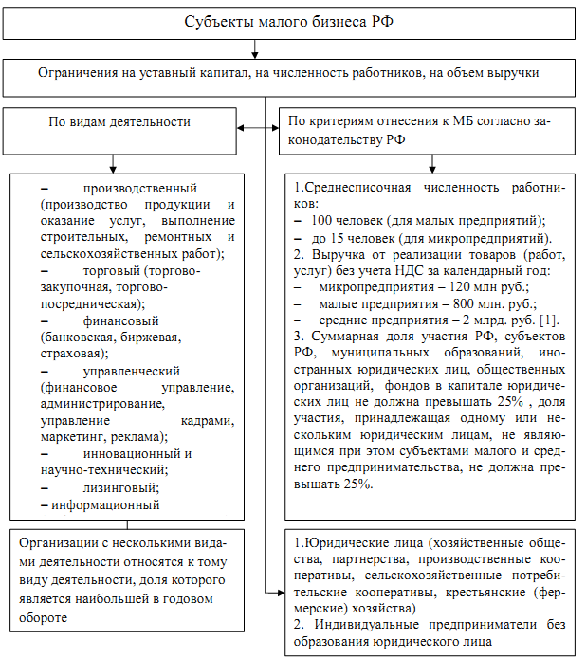
Рисунок 1 – Субъекты малого бизнеса РФ (составлено автором)

Среднесписочная численность работников не должна превышать:
- 100 человек (для малых предприятий);
- до 15 человек (для микропредприятий).
Еще одним условием отнесения к субъектам предпринимательской деятельности, является выручка от реализации товаров (работ, услуг) без учета НДС за календарный год:
- микропредприятия – 120 млн. руб.;
- малые предприятия – 800 млн. руб.;
– средние предприятия – 2 млрд. руб. [57].
Виды малого бизнеса могут быть следующие:
- производственный (производство продукции и оказание услуг, выполнение строительных, ремонтных и сельскохозяйственных работ);
- торговый (торгово-закупочный, торгово- посреднический);
- финансовый (банковский, биржевой, страховой);
- управленческий (финансовое управление, администрирование, управление кадрами, маркетинг, реклама);
- инновационный и научно-технический;
- лизинговый;
- информационный (информационные технологии);
- транспортный и выполнение операций связи.
Рассмотрим отличия малого, среднего и крупного бизнеса. Особенности малого бизнеса следующие (таблица 1):
– слияние в одном лице собственника, менеджера и часто – работника;
– небольшое количество производимой продукции или услуг;
– ограниченные ресурсы (производственные, финансовые, трудовые и пр.), использование нецентрализованных источников финансирования;
– высокая организационно-функциональная гибкость и мобильность;
– упрощенные системы управления, простые процедуры принятия решений, оценки стратегического положения предприятия на рынке;

Таблица 1 – Особенности и отличия малых предприятий от средних и крупных предприятий [13]
Критерии сравнения | Микро- и малый бизнес | Средний бизнес | Крупный бизнес
Цели | Определяются рынком, мышлением предпринимателя, стратегией | Определяются рыночной средой и стратегией | Главное положение на рынке, систематическое и стратегическое диктование условий конкуренции
Менеджмент | Личный, прямой, самоуправляемый, консультации с ключевыми партнерами, линейная оргструктура | Личный, командный, функциональная оргструктура, использование внешних экспертов | Командный, большие коллективы, сложная организационная структура разных типов,консультационная структура
Продукт | Планирование плохо развито, есть краткосрочное планирование | Краткосрочное и нерегулярное долгосрочное планирование | Долгосрочное стратегическое и тактическое планирование, разные виды планирования
Персонал | Отношения «Руководитель - сотрудник» по принципу «команда, семья», либо «Работодатель – коллектив», высокая степень мотивации и вовлеченности, низкое влияние профсоюзов, коллективных отношений | Отношения сотрудничества, организационная среда, средняя степень мотивации, влияние профсоюзов и трудового коллектива | Строгая иерархия отношений руководства, сотрудничество в коллективах, низкая вовлеченность (высокая – у топ-менеджеров), мотивация, сильные профсоюзы и коллективные отношения
Финансы | Семья, краудинвестиции, банки, государственные субсидии, гранты | Кредиты банков, акции | Кредиты банков, акции

– нестабильность управленческого процесса и доминирование ситуационного «управления здравого смысла»;
– преобладание в управлении собственников предприятия и их семьи, функции собственности и управления практически не разъединены;
– деятельность на ограниченных сегментах рынка [31].
Юридические формы организации малого предпринимательства: коммерческие корпоративные организации (корпорации, общества), партнерство, индивидуальное предпринимательство.

Корпорация – юридическое лицо, в структуру которого входят держатели акций, или владельцы бизнеса, каждый из которых имеет долю собственности, размер которой зависит от количества акций. Количество акций влияет то, что акционеры при наличии у корпорации долгов, ответственны лишь своей долей собственности.

Корпорации, являющиеся собственностью большого числа владельцев, имеют разделение функций собственности и контроля. На практике менеджеры делают все для сокращения затрат, увеличения оборотов предприятия, а собственникидумают лишь о получаемых ими дивидендах. Для дивидендов действует закон двойного налогообложения (в виде обложения прибыли корпорации и в виде личного дохода).
Партнерство (товарищество) – это юридическое лицо, владельцами которого могут быть несколько человек. Партнеры несут неограниченную ответственность по долгам организациипри ликвидации. Недостатками партнерств является наличие сложностей в определении степени причастности партнеров к приведенным их деятельностью последствиям – прибыль или убытки.
Индивидуальное предпринимательство – наиболее распространенная форма организации малого бизнеса. Она подразумевает владение предприятием одним человеком, выполняющим несколько функций – менеджера, бухгалтера и т.д. Индивидуальный предприниматель – лицо не юридическое и владелец бизнеса платит только подоходный налог.Индивидуальное предпринимательствопредполагает небольшие денежные обороты предприятия, ответственность, которую несет предприниматель –неограничена.
Малый бизнес однако не может развиваться без регулирования и государственной поддержки, котораясодержит большое количество экономическихфункций, связанных с формированием институтов, инфраструктуры, приоритетов экономического развития, обеспечением пропорций и связей в экономике, разработкой и реализацией политики и стратегии регулирования и поддержки малого бизнеса.

1.2 Теоретические основы системы и методы государственного регулирования и поддержки малого бизнеса

Малое предпринимательство – это деятельность дееспособных граждан, защиту экономической свободы которой обеспечивает государство, не ограничивая конкурентную среду, посредством регулирующей роли в процессе защиты законных интересов предпринимателей, обеспечения им гарантий.
Необходимость государственного законодательного регулирования предпринимательской деятельности обусловлена несколькими причинами [30].
Во-первых, необходимость защиты конкурентной среды посредством принятия законов, предотвращающих появление недобросовестной конкуренции.
Во-вторых, необходимость защиты потребителей от недобросовестной деловой практики через контроль, сертификацию качества товаров для снижения фальсификации, манипуляций ценами и рекламой и т.д.
В-третьих, необходимость защиты от недобросовестной деятельности предпринимателей.
Стратегические цели развития малого предпринимательства государством следующие:
- обеспечение условий здоровой конкурентной среды в экономике;
- продвижение продукции, услуг, результатов интеллектуальной деятельности на рынок;
- увеличение количества субъектов малого предпринимательства и их вклада в ВВП страны и налоговые поступления в бюджеты разного уровня;
- развитие занятости и самозанятости населения.
В таблице 2 систематизированы принципы государственного регулирования малого бизнеса, которые позволяют сформировать направления государственной поддержки.

Таблица 2 – Принципы государственного регулирования малого бизнеса [10]
Принцип | Характеристика
Принцип целесообразности | Ориентация на интересы общества, стимулирование изменений и формирование позитивного отношения к предпринимательству
Принцип конкурентной среды и ограничения монополий групп предпринимателей | Государственное регулирование, не препятствуя законам рыночного механизма экономики не создает преимущественного положения малого бизнеса, отраслей и регионов, регулируя деятельность крупных и средних предприятий в целях поддержания здоровой конкуренции
Принцип адрессности | Государственное регулирование направлено на определенные аспекты деятельности малого бизнеса, что закрепляется законодательно
Принцип экономии и рационализма расходов | Государство поддерживает малое предпринимательство, осуществляя финансовую поддержку социально и экономически значимых проектов, контролируя расходование бюджетных средств, выделенных для этих целей
Принцип целевой установки | Государственная поддержка тех форм малой предпринимательской деятельности, с помощью которых решаются задачи экономического и социально-экономического развития страны
Принцип комплексности | Государственное регулирование направлено на комплексное решение проблем малого бизнеса

Методы государственного регулирования малого бизнеса подразделяются на прямые (административные) и косвенные (экономические) (рисунок 2).
Методы государственного регулирования малого бизнеса
- Нормативно-правовое (законодательство о развитии малого и среднего предпринимательства, собственности, инвестициях, антимонопольное; налоговое банковское и валютное, экологическое, трудовое и др. (законы и другие нормативные акты, определяющие условия инвестиционной деятельности субъектов хозяйствования. Например, нормативные акты, регулирующие размещение объектов хозяйственной деятельности с целью соблюдения экологических требований));
- Административное (стратегическое планирование развития малого бизнеса в виде стратегии развития МСП в РФ на период до 2030 года, планирование (дорожные карты стратегии 2030), прямое финансирование, проектирование, программирование); воздействие на развитие научно-технического прогресса путем целевых программ стимулирования развития инновационного МБ.
Административно-правовое государственное
регулирование МБ
Косвенное экономическое государственное регулирование МБ
- налоговая политика (системы налогообложения МБ, налоговые льготы, упрощение процедур и форм отчетности);
- амортизационная политика (ускоренная амортизация);
- кредитная политика (льготное кредитование);
- промышленная, инновационная политика (льготы инновационным МП);
- внешнеэкономическая и таможенная политика (льготы экспортоориентированным МП).
– бюджетная политика (бюджетное финансирование, субсидирование, выделение грантов);
– сельскохозяйственная политика (льготы сельскохозяйственным МП и импортозамещающим.

Различные формы государственной поддержки
Рисунок 2 – Методы государственного регулирования малого бизнеса
(составлено автором)

Методы прямого государственного регулирования следующие:
– прогнозирование и планирование – определение стратегических целей развития сектора малого бизнеса, интегрированные в общие цели развития экономики, их выражение в стратегических, индикативных и других планах;
– государственные заказы и контракты малому бизнесу на поставку определенных видов продукции;
– нормативные требования к качеству и сертификации продукции малых предприятий;
– правовые и административные ограничения и запреты по выпуску отдельных видов продукции и др.
– государственная регистрация субъектов малого предпринимательства;
– лицензирование отдельных видов предпринимательской деятельности.
Методами косвенного регулирования малого бизнеса являются:
– денежно-кредитная и бюджетная политика (ставки за кредит и кредитные льготы);
– системы налогообложения, уровень налогообложения и льгот;
– инструменты ценообразования и платежи за ресурсы.
Система государственного регулирования малого бизнеса представлена на рисунке 3.
Назначение государственной политики регулирования субъектов малой предпринимательской деятельности – это поддержание экономики, рациональное хозяйствование, реализация и защита общественных интересов.
Стратегические цели регулирования и поддержки малого бизнеса формируются на национальном уровне. Тактические цели регулирования формируются на региональном и муниципальных уровнях.
Рациональное хозяйствование – ведущий ориентир, правовая категория государственного регулирования экономики. Признаки рационального хозяйствования – это улучшение производства, полное задействование результатов интеллектуальной собственности, научно-технического прогресса, оптимальное и ресурсосберегающее использование природных ресурсов и минимизация вредного воздействии на окружающую среду и др. Развивая предпринимательскую деятельность, субъекты исполняют потребности общества, получают прибыль.

Система регулирования малого предпринимательства
Государственные институты
Частнопредпринимательские объединения и организации
Союзы предпринимателей
АО Корпорация МСП
Негосударственные некоммерческие институты
Торговые палаты и пр.
Бизнес-инкубаторы, технопарки
Институты и инфраструктура поддержки МБ
Центры поддержки предпринимательства, консалтинговые структуры
Министерства федеральные и региональные
Уполномоченные Банки
Цели, нормы, правила, методы и инструменты взаимодействия государства и МБ
Рисунок 3 – Система регулирования малого предпринимательства РФ
(составлено автором)

В отличие от других форм государственное регулирование и поддержка малого предпринимательства адресована на увеличение его возможностей.
Государственное регулирование реализовывается в отношении как определенных видов деятельности, например, инновационной, сельскохозяйственной внешнеэкономической, так и по отношению к разным субъектампредпринимательства.
В научной литературе понятия«государственное регулирование» и«государственная поддержка» различаются. Регулирование заключается в формировании на всех уровнях государства нормативно-правовой базы для субъектов малого предпринимательства, использование механизмов регулирования с помощью государственной экономической политики – промышленной, инновационной, налоговой, амортизационной, бюджетной, денежно-кредитной и др., а во втором случае – создание программ государственной поддержки малого бизнеса на разных уровнях: федеральном, региональном, муниципальном, создание условий для реализации программ. Государственная поддержка проводится в виде экономических и организационных форм, которые мы рассмотрим далее.

1.3 Институциональные аспекты и инструменты государственной поддержки малых предприятий

В Федеральном законе от 24 июля 2007 г. № 209-ФЗ «О развитии малого и среднего предпринимательства в РФ» определено, что «поддержка субъектов малого и среднего бизнеса и организаций содержит в себе финансовую, имущественную, информационную, консультативную помощь.., помощь в области подготовки, переподготовки и улучшения квалификации сотрудников, помощь в сфере инноваций и промышленных работ, ремесленничества, помощь субъектам, реализовывающих внешнеэкономическую деятельность, сельскохозяйственную деятельность»[57].
Поддержка малого бизнеса, осуществляющего разные виды деятельности осуществляется органами власти, министерствами, ведомствами, корпорацией развития малого и среднего предпринимательства (АО «Корпорация МСП»), уполномоченными банками и другими структурами.
Государственная поддержка малого бизнеса реализуется с помощью нормативно-правовых, экономических и других форм и инструментов (рисунок 4).
Государственная поддержка малого бизнеса осуществляется по направлениям:
1) правовые и экономические инструменты. Например, законодательство по развитию малого бизнеса, облегченный механизм приватизации арендуемого имущества, инструменты участия субъектов МСП в госзаказах;

Рисунок 4 – Формы государственной поддержки малого
бизнеса (составлено автором)

2) формы материального характера – это прямое государственное инвестирование, субсидии, кредитование бюджетное и налоговые послабления. Также информационная и консультационная помощь МП.
3) прямые и косвенные формы государственной поддержки. Косвенные формы действуют опосредованно. Это, например, меры по стимулированию экспорта товаропроизводителей [57].
Основные формы финансовой поддержки МСП – это кредитоввание из фондов и банками. Можно выделить такие инструменты финансовой поддержки малого бизнеса:
- налоговые меры поддержки – специальные режимы налогообложения, например, упрощенная система налогообложения, налоговые льготы и каникулы;
- механизмы ускоренной амортизации;
3) льготное кредитование и страхование, субсидирование государством процентных ставок, государственное финансирование и система гарантий, госзаказы, микрофинансирование, венчурное инвестирование, лизинговые механизмы финансирования, краудинвестирование(рисунок 5).

Рисунок 5 – Формы финансовой поддержкималого
предпринимательства(составлено автором)

Государственные программы поддержки малого бизнеса направлены на создание условий ведения бизнеса. Их эффективность проявляется в случае соблюдения условий:
- система госзаказов должна обеспечивать гарантированный рынок сбытадля предпринимателей, давать возможность модернизировать производственные мощности иповысить конкурентоспособность;
- система кредитно-финансовой поддержкидолжна обеспечивать достаточное финансирование деятельности предприятия МП, повышать эффективность деятельности, как на начальном этапе, так и в последующем, должна обеспечивать достаточность финансовых ресурсов для деятельности и реализоваться через целевые программы, предоставление льготного кредитования и субсидий;
- развитие законодательных механизмов поддержки предприятий малого бизнеса;
- совершенствование системы кредитования предприятий малого бизнеса – улучшение условий, развитие проектного «старт-ап» финансирования, стимулирование кредитования [31].
Причина, по которой многие предприниматели не могут преодолеть начальный этап развития бизнеса − отсутствие бизнес-образования, что компенсируется участием в программах профобразования бизнесменов в рамках господдержки в виде бесплатных курсов, лекций, семинаров.
Имущественная поддержка малого бизнеса – это льготы по аренде, предоставляемые муниципалитетами, бизнес-инкубаторами в ряде субъектов РФ. То есть сдача в аренду помещений, числящихся на балансе города, по сниженным ценам.
Рекламная поддержка проявляется в виде участия малого бизнеса в ярмарках, выставках, оплаченное государством частично или даже полностью. Претенденты отбираются на конкурсной основе [4].
Приобретает большое значение информационная поддержка малого бизнеса – это развитие сайтов, порталов, например, Портала Бизнес-навигатора МСП. То есть поддержка в видеувеличения доступа малых предпринимателей к информационным ресурсам.
Информационная поддержка бизнеса – это[13]:
– создание информационной инфраструктуры поддержки малого предпринимательства;
– рост использования информационных технологий;
– развитие сетей бизнес-информации и СМИ.
Правила и механизм, система информационной поддержки малого предпринимательства помогают упорядочить формы поддержки малого бизнеса, сделать скорость получения поддержки выше, повышается доступность информации, ее прозрачность, что вызывает максимальный интерес для предпринимателей по таким видам ресурсов:
– нормативно-правовая база;
– структуры, система, методы и инструменты поддержки;
– анализ рынков;
– консалтинг по бизнес-планированию и кредитованию и др.
Одна из форм поддержки малого бизнеса – консультационная поддержка на начальном этапе бизнеса, по финансовым и бухгалтерским вопросам.
Не теряет актуальности консультационно-информационная помощь в части производства и управления проектами, правовых вопросов организации бизнеса на безвозмездной основе.
Для поддержки малого бизнеса в регионах РФ созданасистема центров поддержки предпринимательства, которая обеспечивает помощь в деловых контактах, о рынке, спросе, формах и методах финансовой поддержки, центра осуществляют обучение предпринимательским навыкам.
Эффективная инфраструктура – ключевой фактор развития малого бизнеса и его поддержки.
В систему поддержки малого бизнеса РФ входит ряд организаций, обеспечивающих функционирование бизнеса: банки, фонды, бизнес-инкубаторы, органы государственной власти.Система взаимодействий всех элементов регулирования и поддержки малого бизнеса с годами развивается и упрощается, чтобы взаимодействие стало более эффективным. Финансовая поддержка становится более доступной малому бизнесу.
На рисунке 6 в представлена схема институтов институтов государственной поддержки малого бизнеса в экономике РФ.

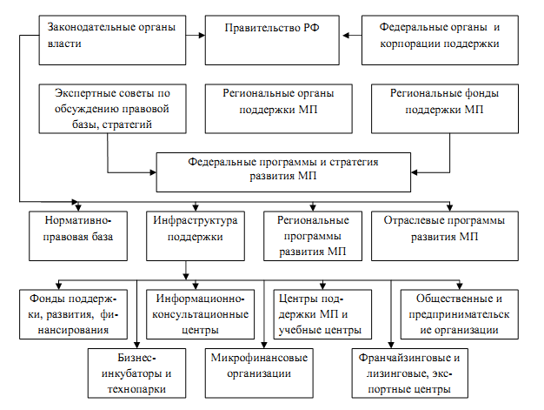
Рисунок 6 – Институциональная среда регулирования и поддержки малого предпринимательства в РФ [24]

Если сравнить институциональную среду регулирования и развития предпринимательства в РФ и США, то она представляет собой уникальную систему.
Институциональная среда развития предпринимательства в США представлена Администрацией малого бизнеса США (АМБ) и региональными центрами развития предпринимательства (рисунок 7).

Институты развития малого предпринимательства США
Государственные институты
Частнопредпринимательские объединения и организации
Союзы предпринимателей
Администрация малого бизнеса США

Региональные центры развития предпринимательства (ЦРП)
Негосударственные институты
Консалтинговая ассоциация
Торговые палаты
Политические объединения (группы лоббирования)
Университеты и бизнес-инкубаторы при них
Управление финансирования Администрации США
Министерство Торговли США
Департаменты Правительства США

Рисунок 7 – Институциональная среда развития предпринимательства
в США (составлено автором)

Филиалы АМБ расположены во всех крупных городах, что обеспечивает распространение поддержки малого бизнеса на все штаты. Управление финансирования и инвестиционной деятельности Администрации США предоставляет малому бизнесу прямые или совместные с частными банками займы, гарантии под займы, содействуя началу бизнеса, модернизации производства, расширению, осуществлению инновационной деятельности
Во всех штатах страны АМБ имеет региональные представительства, которые взаимодействуют с Центрами развития предпринимательства (ЦРП).
В США государственное стимулирование развития предпринимательства (малого, среднего) является элементом национальной экономической системы. Современная система развития предпринимательства в США охватывает бизнес, государство, частное и государственное образование, а также научные подразделения самых разных типов, предпринимателей. Практически вся система базируется на заинтересованности предпринимателей в создании малых и средних предприятий.Виды малого бизнеса, развивающиеся в США следующие (рисунок 8).
Зеленые Компании. Зеленые предприятия не только приносит пользу окружающей среде, но и используют экологически чистые технологии производства продукции в бизнесе, чтобы продать свою продукцию.
Стартапы и быстрорастущие инновационные компании. Стартапы – высокотехнологичные компании, имеющие высокий потенциал роста.
Бизнес на дому. Многие известные компании, такие, например, как Apple, и Форд начинали свой бизнес на дому.
Интернет-компании. Создание бизнеса в Интернете является в США отличным способом, чтобы продавать товары и услуги.
Франчайзинговые компании. Франшиза может предоставить возможность успеха с помощью использования готового бизнеса.
Покупка существующего бизнеса, как менее рискованного, чем начало собственного бизнеса.
Частные малые предприятия-независимые государственные подрядчики. Будучи частным или независимым подрядчиком владельцы малого бизнеса достигают гибкости, и определенности задач своей деятельности.
Малые предприятия, принадлежащие женщинам. Создаются на основе широкого диапазона федеральных программ, чтобы помочь женщинам, открыть малый бизнес и преуспевать в нем.

Виды малого и среднего бизнеса, развиваемые государством в США
Частные независимые государственные подрядчики
Покупка существующего бизнеса
Франчайзинговые компании
Бизнес на дому
Стартапы и быстрорастущие инновационные компании
Зеленые Компании
Интернет-компании
Малые предприятия, принадлежащие женщинам
Малый бизнес для молодых предпринимателей
Малые предприятия, принадлежащие ветеранам и бывшим военным
Малый бизнес для людей с ограниченными возможностями
Малый бизнес для предпринимателей 50+
Миноритарные малые предприятия
Малые предприятия коренных американцев
Рисунок 8 – Виды малого и среднего бизнеса, развиваемые государством
в США (составлено автором)

Малые предприятия, принадлежащие ветеранам и бывшим военным. Федеральное правительство США имеет программы развития малого бизнеса специально для ветеранов и военных, что является для них – огромной возможностью для развития и переквалификации.
Малые бизнес для людей с ограниченными возможностями имеют ряд преимуществ связанных с гибкостью режимов работы.
Малый бизнес для молодых предпринимателей, которых в США считают ключом к экономическому будущему страны.
Малый бизнес для предпринимателей 50+, помогает развивать бизнес для людей пенсионного возраста.
Миноритарные малые предприятия. АМБ является активным сторонником развития малого бизнеса по государственным контрактам с правительством, что может быть очень прибыльным для предпринимателей.
Малые предприятия коренных американцев. Это предприятия, созданные по программам, которые призваны помочь индейским предпринимателям начать, вырасти и управлять своим бизнесом.
Таким образом, эффективное развитие малого бизнеса предполагает развитую систему государственной поддержки в виде кредитования, инвестиционных инструментов, кредитной и налоговой поддержки, инфраструктурной поддержки – кластеров, бизнес-инкубаторов, технопарков, венчурных, гарантийных и фондов прямых инвестиций и т.д.

2 Исследование развития и поддержки малого бизнеса в РФ

2.1 Анализ факторов, динамики и тенденций развития малого бизнеса в РФ

За 2020 год количество малых и средних предприятий в России сократилось на 4,2%. Если до этого количество субъектов малого предпринимательства итак падало, то в период 2020 г. снизилось еще больше по сравнению с субъектами среднего предпринимательства, количество которыхросло до 2020 г. (таблица 3).

Таблица 3 – Количество субъектов малого и среднего бизнеса по видам в РФ
в 2017-2020 гг. (рассчитано автором на основе [40, 6])
Виды предприятий | 2017 г. | 2018 г. | 2019 г. | 2020 г. | Отклонение  2020 г. к 2017 г, %
Малые предприятия, млн. единиц | 2,75 | 2,65 | 2,63 | 2,52 | 91,8
Средние  предприятия, тыс. единиц | 13,30 | 13,68 | 13,69 | 13,11 | 98,6

Про данным таблицы наблюдается снижение количества субъектов малого и среднего предпринимательства, однако заметен рост занятости. По мнению многих практиков, это «происходит благодаря решениям государства снизить страховые взносы в 2 раза, что привело к выходу занятости в малом бизнесе из теневого сектора. Предложенные президентом меры и прямые субсидии, кредиты с возможностью списания при сохранении занятостина малом предприятии также способствовали росту занятости» [39].
Все государственные меры поддержки привязаны к сохранению рабочих мест и занятости в экономике и секторе малого бизнеса. Благодаря МСП не сократили число сотрудников, а увеличили. Интерес к малому бизнесу в РФ растет несмотря на кризис.
Доля предприятий малого и среднего бизнеса в общем количестве действующих предприятий и ИП в 2020 г. выше, чем в 2016-2018 гг., и составляет73,4%. «По сравнению с показателями 2019 г. (74,1%) показатель снизился менее 1%, несмотря на пандемию и снижение деловой активности» (рисунок 9).

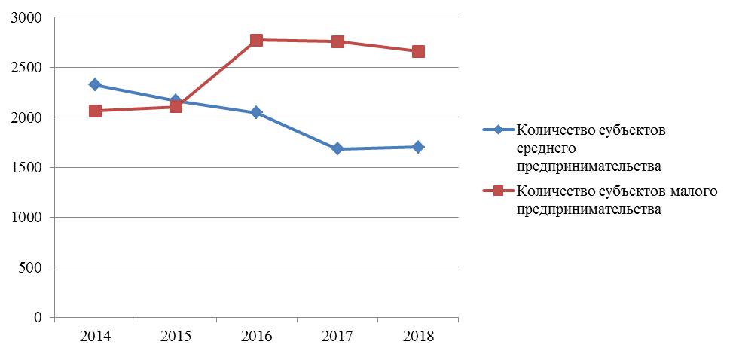
Рисунок 9 – Количество малого и среднего бизнеса
в РФ в 2014-2018 гг., тыс. ед. [40]

Перспективы МСП в 2021 г. зависят прежде всего от динамики ситуации с эпидемией, мер государственной поддержки, изменений в доходах населения – потребителей продукции. Но полностью обороты малого бизнеса смогут восстановиться не ранее, чем к 2022 г. [6].
Количество занятых в секторе МСП снижается, также как и количество предприятий МСП (рисунок 10).

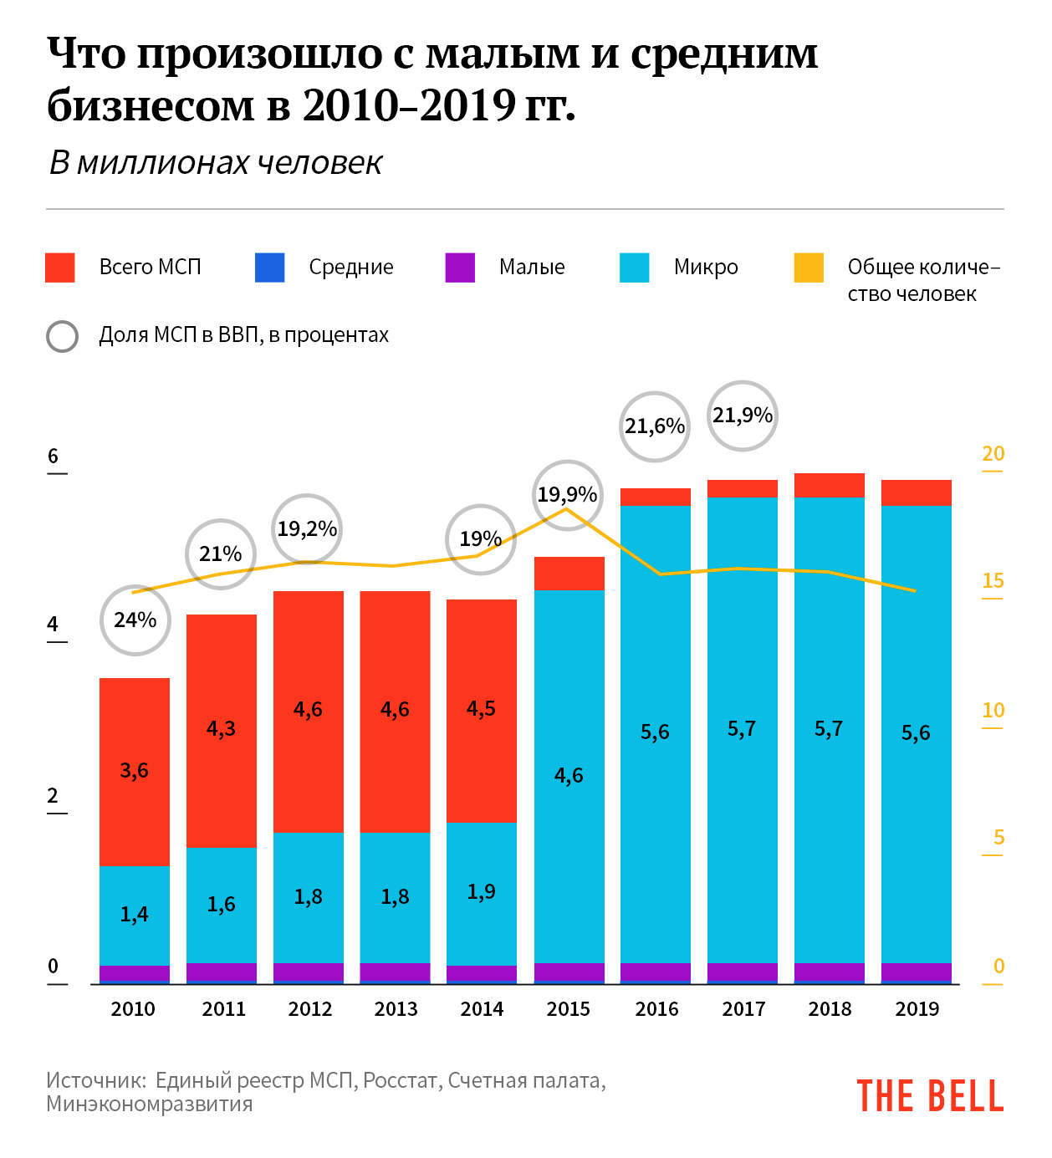
Рисунок 10 – Показатели развития субъектов малого и среднего
бизнеса в экономике РФ в 2010-2019 гг., тыс. ед. [40, 34]

Доля сектора МСП в ВВП РФ составляла в 2019 г. 21,9 %. Если сравнить долю МСП в ВВП РФ сдругими странами, например, ЕС, то ситуация получается негативная (рисунок 11). Например, если сравнить долю в ВВП с ЕС-28, то РФ отстает более чем в 2,6 раза.
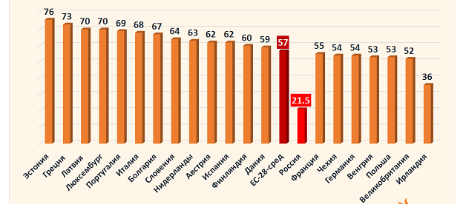
Рисунок 11 – Доля МСП в ВВП стран в 2019 г., %[40, 34]

Отраслевая структура МСП показывает наибольшее развитие таких видов деятельности, как торговля, строительство, операции с недвижимостью, обрабатывающие производства (рисунок 12).

Рисунок 12 – Отраслевая структура МСП в 2018 г. в РФ [40]

То есть исходя из рисунка 10 наблюдается явный перекос в отрасли сферы услуг, а не производства. Рассмотрим основные показатели работы и проблемы малого предпринимательства в РФ (таблица 4).

Таблица 4 – Деятельность субъектов малого и среднего предпринимательства в РФ в 2017-2018 гг. (составлено по данным Росстат [40])
Показатели | Малые предприятия |  | Средние  предприятия
 | всего | в т.ч.  микропредприятия
Количество предприятий, млн. единиц
2017 | 2,75 | 2,49 | 1,33
2018 | 2,65 | 2,42 | 1,36
Численность работников, млн. чел.
2017 | 11,98 | 5,3 | 1,56
2018 | 11,81 | 5,5 | 1,53
Среднесписочная численность работников, млн. чел.
2017 | 10,85 | 4,68 | 1,49
2018 | 10,72 | 4,91 | 1,46
Оборот предприятий, трлн. руб.
2017 | 48,45 | 20,87 | 13,30
2018 | 53,31 | 23,88 | 13,68
Внеоборотные активы, трлн. руб.
2017 | 16,35 | 10,93 | 2,64
2018 | 43,49 | 37,64 | 2,56
Оборотные активы, трлн. руб.
2017 | 39,09 | 23,73 | 6,26
2018 | 44,94 | 30,15 | 5,79
Капитал и резервы, трлн. руб.
2017 | 11,62 | 6,98 | 1,96
2018 | 39,73 | 34,27 | 2,09
Сальдированный финансовый результат, трлн. руб.
2017 | 2,20 | 1,38 | 0,24
2018 | 3,25 | 2,09 | 0,39
Рентабельность продукции (работ, услуг), %
2017 | 5,9 | 5,8 | 5,4
2018 | 6,8 | 7,1 | 6,1
Рентабельность активов предприятия, %
2017 | 4,0 | 4,0 | 2,7
2018 | 3,7 | 3,1 | 4,7
Как видно из таблицы 4 количество малых предприятий в 2018 г. упало на 94634, но выросло количество средних предприятий на 373. Несмотря на снижениеколичества предприятий малого бизнеса его оборот вырос на 10,01%.,выросли показатели рентабельности продукции выросла на 0,9 %, финансового результата на 1057 млрд. руб. в 2018 г., снизились показатели рентабельности активов на 0,3%, при увеличении внеоборотных активов на 27131 млрд. руб., что снижает оборачиваемость и эффективность использования оборотных фондов, количество которых выросло на 5857 млрд. руб.
Если провести сравнение предпринимательской уверенности в РФ и странах Европы, то можно сказать, что в таких секторах, как промышленное производство, строительство индексы предпринимательской уверенности падает и в динамике лет с 2010 года эта уверенность падает нарастающими темпами. Остается положительной предпринимательская уверенность в РФ только в секторе розничной торговли (таблица 5).
В странах Европы предпринимательская уверенность имеет скачкообразную динамику. По данным таблицы 5 видно, что в развитых странах Европы предпринимательская уверенность в 2019 г. в таких секторах, как промышленное производство, строительство также упала. Растет уверенность предпринимателей только в секторе розничной торговли. Положительная динамика предпринимательской уверенности наблюдается только в Нидерландах. В секторе промышленного производства предпринимательская уверенность в РФ упала с 2015 г. на 4 балла, в строительстве – на 10 баллов. Рост в розничном ритейле уверенности составил 2 балла.
Хорошо демонстрирует падение индекса предпринимательской уверенности (рисунок 13). В 2020 г., в первом полугодии индекс упал в отрицательные значения.

Таблица 5 – Индикаторы предпринимательской уверенности в экономике РФ и стран Европы в 2010-2019 гг. (балансы оценок в %) [40]
Страны | Среднее значение балансов за год
 | 2010 | 2012 | 2013 | 2014 | 2015 | 2016 | 2017 | 2018 | 2019
Индикатор предпринимательской уверенности
в промышленном производстве
Россия | -4 | 0 | -2 | -4 | -7 | -5 | -2 | -3 | -3

Европа
Германия | 0 | -8 | -6 | -1 | -3 | -2 | 9 | 11 | -9
Испания | -14 | -18 | -14 | -7 | 0 | -2 | 1 | 0 | -5
Италия | -5 | -16 | -12 | -4 | -2 | -3 | 3 | 2 | -4
Нидерланды | -4 | -8 | -6 | -1 | 1 | 1 | 5 | 5 | 2
Великобритания | -6 | -7 | -2 | 7 | 0 | -2 | 11 | 6 | -11
Франция | -8 | -14 | -13 | -8 | -6 | -4 | 1 | 2 | -6
Индикатор предпринимательской уверенности
в строительстве
Россия | -14 | -8 | -5 | -6 | -9 | -17 | -17 | -20 | -19

Европа
Германия | -21 | -10 | -5 | -10 | -10 | -0 | 11 | 18 | 17
Испания | -30 | -55 | -56 | -41 | -25 | -40 | -27 | -5 | -7
Италия | -31 | -30 | -34 | -32 | -23 | -19 | -16 | -11 | -7
Нидерланды | -28 | -38 | -40 | -20 | 0 | 12 | 23 | 33 | 20
Великобритания | -42 | -41 | -23 | -6 | -6 | -5 | -4 | -2 | -9
Франция | -29 | -19 | -29 | -37 | -44 | -29 | -6 | 7 | 11

Индикатор предпринимательской уверенности

в розничной торговле
Россия | 8 | 8 | 6 | 5 | 2 | 3 | 5 | 4 | 4

Европа
Германия | -3 | -9 | -8 | -3 | -1 | 1 | -4 | -4 | -6
Испания | -17 | -21 | -12 | 7 | 14 | 12 | 11 | 11 | 5
Италия | 7 | -24 | -21 | 0 | 9 | 5 | 11 | 6 | 9
Нидерланды | 2 | -5 | -6 | 2 | 8 | 7 | 9 | 8 | 6
Великобритания | 6 | -3 | 9 | 14 | 13 | 4 | 3 | 3 | -9
Франция | -4 | -15 | -16 | -11 | -3 | -6 | -2 | -3 | -6

Во втором полугодии 2020 г. индекс предпринимательской уверенности начал расти, но до значений, показывающих высокую степень уверенности, не дошел. В декабре 2020 г. уверенность предпринимателей оценивалась в -2 балла.
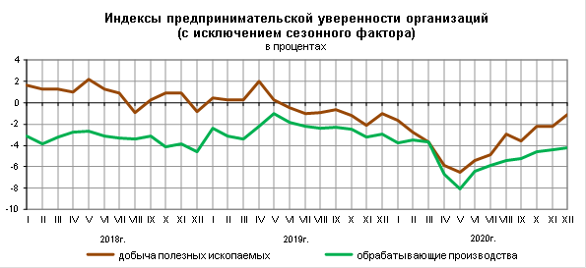

Рисунок 13 – Предпринимтельская уверенность в секторе малого бизнеса

в РФ в 2020 г., в % [40]

Выделим основные проблемы малого бизнеса РФ, влияющие на снижение предпринимательской уверенности (рисунок 14).

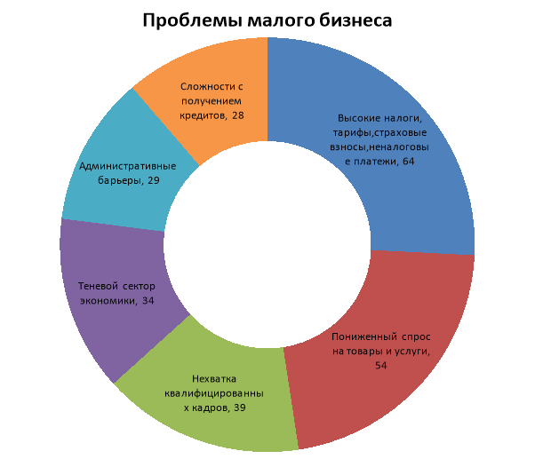

Рисунок 14 – Основные проблемы поддержки малого бизнеса в РФ

в 2020 г., в % [40]

Основными проблемами регулирования и поддержки малого предпринимательства в РФ являются в 2020 г – сложности с кредитованием (28%), административные барьеры (29%), теневизация бизнеса (34%), высокие налоги, тарифы, неналоговые платежи (64%), снижение спроса населения (54%), нехватка квалифицированных кадров (39%). Чтобы решить проблемы нужно рассмотреть системы поддержки малого бизнеса. Перейдем к ним.

2.2 Система, методы, инструменты и динамика государственной поддержки субъектов малого предпринимательства в России

В РФ господдержка субъектов малого бизнеса осуществляется Минэкономразвития, АО «Корпорацией МСП», Минпромторг, Минобрнауки, МинсельхозРоссии, другими министерствами и ведомствами, включая региональные министерства, а также негосударственными структурами.
В РФорганизована развитая система поддержки МП, основным элементом которой является программа Минэкономразвития и региональных министерств. Меры поддержки малого бизнеса осуществляют федеральные органыисполнительной власти и структуры развитияОАО «МСП Банк»; ОАО «Российское агентство по страхованию экспортных кредитов и инвестиций»,ОАО «Агентство кредитных гарантий».
Минэкономразвития сопровождает реализацию региональных проектов в рамках МСП в 85 субъектах Российской Федерации – 170 проектов в 2020 г.
В рамках развития Центров Мой бизнесМинэкономразвития реализуются мероприятия«Одно окно» для МСП: МФЦ для бизнеса, ЦОУ, стандартизация и брендирование инфраструктуры поддержки МСП, реализация создания Центров «Мой бизнес» в рамках федерального проекта «Акселерация субъектов малого и среднего предпринимательства».
По состоянию на 1 июня 2019 г. действует 41 центр «Мой бизнес».Национальным проектом запланировано, что всего к 2024 году будет функционировать не менее 100 Центров (в городах с населением более 100 тыс. человек).
В каждом субъекте РФ создана инфраструктура поддержки малого и среднего бизнеса, помогающая в открытии и развитии. В её состав входят центры поддержки предпринимательства (ЦПП), центры «Мой бизнес», центры поддержки экспорта, микрофинансовые организации, бизнес-инкубаторы, технопарки и др., где можно оформить ИП, провести аудит компании, узнать о мерах господдержки и как ими воспользоваться, получить услуги маркетинга и продвижения на рынке и т.д. Например, в Центрах «Мой бизнес» можно открыть свой бизнес в формате «одного окна», проконсультироваться по кредитованию, налогообложению, бухучёту, пройти обучение по предпринимательству[33].
Государственная поддержка малого бизнеса в РФ имеет инструменты: льготное кредитование, микрофинансирование, гарантийная поддержка (по кредитам, гарантиям, лизингу), лизинг, гранты, возмещение затрат, венчурные инвестиции, возмещение затрат и экспортные гарантии, программы обучения, возмещение расходов (намодернизацию, энергоэффективность, инновации, обучение, технологическое присоединение), информационная поддержка (порталы Бизнес-навигатор, Мой бизнес) поддержка ВЭД, центры поддержки предпринимательства и др.
Национальный проект «Малое и среднее предпринимательство и поддержка индивидуальной предпринимательской инициативы»включает в себя проекты:
1. Улучшение условий предпринимательской деятельности:
- законодательство о социальном предпринимательстве;
- трансформация делового климата: 140 инициатив по 12-ти направлениям в сферах экономики;
- пилотный проект по самозанятым, запущен с 2019 года;
- доступ субъектов МСП к льготному имуществу;
- переходный налоговый режим для субъектов МСП (рисунок 15).

Рисунок 15 – Направления развития поддержки МСП Национального проекта «Малое и среднее предпринимательство и поддержка индивидуальной
предпринимательской инициативы»

2.Расширение доступа субъектов малого предпринимательства к финансовым ресурсам, в том числе к льготному финансированию, что предполагает льготное кредитование;докапитализацию лизинговых компаний и снижение стоимости лизинга;специальные кредиты;доступ МСП к Фондовому рынку;повышение доступности микрофинансирования и краудфандинга.
3. Акселерация субъектов малого и среднего предпринимательства, которая предполагает через размещение на едином ресурсе всех вариантов мер поддержки МСП и развитие нормативно-правовой базы регулирования системы госзакупок;льготы доступа субъектов МСП к имуществу;оказание услуг в центрах «Мой бизнес» – обучения.
4. Создание системы поддержки малых фермеров и развитие сельской кооперации посредством регулирования программ сельскохозяйственной кооперации;совершенствование мер поддержки фермеров; обучение и пр.
5. Популяризация предпринимательства посредством информационной пропаганды, конкурсов, форумов, конференций, обучение 3900 тренеров и 450 тыс. человек к 2024 году.
В РФ программы господдержки малого бизнеса включают[33]:
- льготное кредитование по ставке до 8,5% до 2024 года в любом уполномоченном банке.В программе задействовано уже 99 организаций;
- микрозаймы для бизнеса до 5 млн. рублей по льготной ставке на срок не более 3 лет;
- поддержку инноваций и производства. Одним из способов развития новых промышленных и инновационных проектов является предоставление готовой инфраструктуры и льготного доступа к ней;
- поддержку МСП в моногородах. В настоящее время в России официально зарегистрирован 321 моногород;
– поддержку экспорта. В регионах на базе центров «Мой бизнес» создаются Центры поддержки экспорта;
- кредиты под госгарантию государства. Банки не всегда одобряют предпринимательский кредит, если отсутствует имущество для залога, что заменяется гарантией и поручительством государства;
- кредиты под залог и субсидии на возмещение бизнесу части расходов по кредитам государством;
- льготный лизинг – аренда или приобретение оборудования;
- льготы при участии в госзакупках – госзаказчики должны покупать у малого бизнеса товары и услуги не менее 15% от годового объёма закупок;
- поддержку фермеров и сельхозкооперативов;
- субсидии при размещении ценных бумаг на бирже в виде компенсации части затрат по выпуску акций и облигаций, размещённых на фондовой бирже;
- информационно-консультационная поддержку. Центры «Мой бизнес» предоставляют все услуги для предпринимателей и граждан в режиме «одного окна»;
- популяризацию поддержки малого и среднего бизнеса в получении информации о программах поддержки регионального и федерального уровня;
– обучение (на безвозмездной или частично безвозмездной основе), стажировки;
– инфраструктуру поддержки – бизнес-инкубаторы, консалтинг и аутсорсинг по вопросам бухгалтерского или юридического обслуживания);
– рекламно-маркетинговую поддержку – льготное участие в выставках и ярмарках и пр.
Приоритетными направлениями деятельности АО «Корпорация «МСП» в рамках оказания поддержки МСП определены (рисунок 16):
- организация и реализация системы мер правовой поддержки субъектов МСП на начальной стадии развития бизнеса, повышение правовой грамотности малых и средних предприятий.
– финансовая поддержка МСП, осуществляемая59 банками, 38 институтами развития и инфраструктуры поддержки. АО «Корпорация «МСП» выдает беспроцентный кредит на неотложные нужды (на выплату заработной платы) под поручительство АО «Корпорация «МСП». Установлен максимальный размер процентной ставки 8,5% вне зависимости от отрасли и цели кредита, упрощено получение финансовой поддержки для МСП с ухудшившимся финансовым положением, где минимальная сумма кредита – 0,5 млн. руб., максимальная – 1 млрд. руб. или 4 млрд. руб. на группу заемщиков.
– обеспечение доступа к закупкаму субъектов МСП товаров, работ, услуг, инновационной продукции.

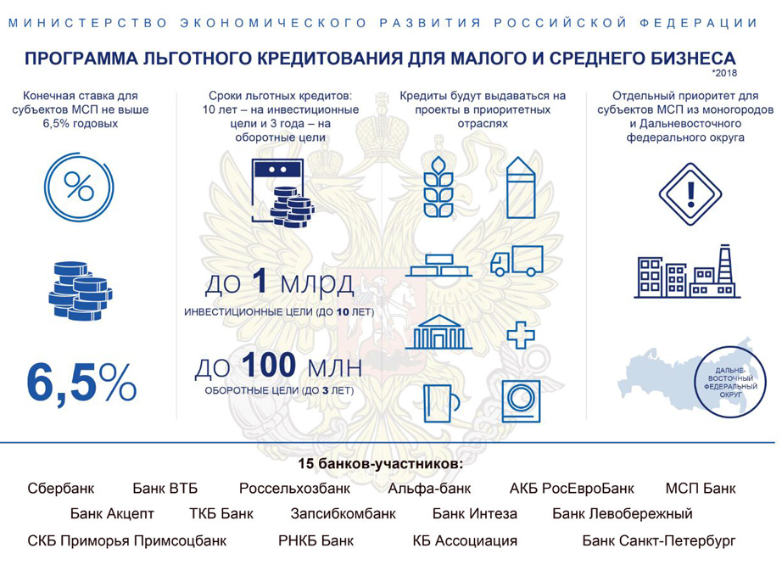
Рисунок 16 – Поддержка в кредитованиисубъектов МСП [34]

Информационно-маркетинговая поддержкаосуществляется через Портал Бизнес-навигатора МСП, где есть информация, необходимая для старта и ведения бизнеса, о мерах поддержки малого и среднего предпринимательства.Сервис рассчитывает примерный бизнес-план.
Имущественная поддержкаосуществляется на возмездной основе, на безвозмездной основе, на льготных условиях через Портал Бизнес-навигатора МСП подбирается государственное и муниципальное имущество, сдаваемое в аренду.
МСП Банк оказывает льготную поддержку субъектам МСП, с занятыми лицами с ограниченными возможностями здоровья, стартапов, в моногородах; женщинам-предпринимателям, мамам-предпринимателям, быстрорастущим, инновационным и высокотехнологичным предприятиям; сельскохозяйственным предприятиям,семейному малому бизнесу,рефинансирует кредиты, предоставляет кредиты на инвестиционные цели; поддержку сельскохозяйственной кооперации в виде грантов на создание и развитие КФХ, тем, кто хочет быть поставщиком федеральных (региональных) торговых сетей, для расширения сбыта продукции посредством Портала Бизнес-навигатора МСП и ярмарочных мероприятий, розничных продуктовых магазинов Центросоюза РФ.
В 2018 году портфель кредитов МСП стабилизировался (рисунок 17).
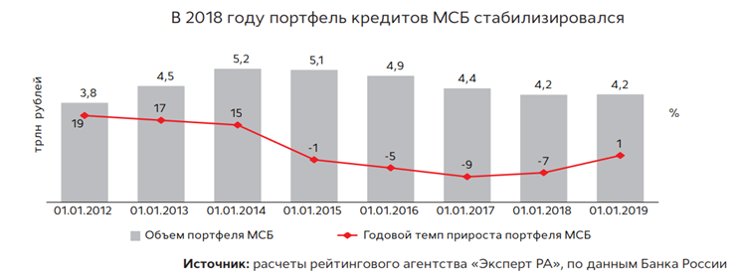
Рисунок 17 – Портфель кредитов МСП [37]

Кредитование выросло в 2018 г. на 1% до 4,2 трлн. руб.В отраслевой структуре кредитов МСП в 2018 г., преобладает торговля (около 50%), операции с недвижимым имуществом (с 4% в 2017 году до 7% в 2018-м). Растет доля кредитования МП сельского хозяйства с 3 до 5% в связи с активизацией льготного кредитования по госпрограмме Минсельхоза РФ (рисунке 18).

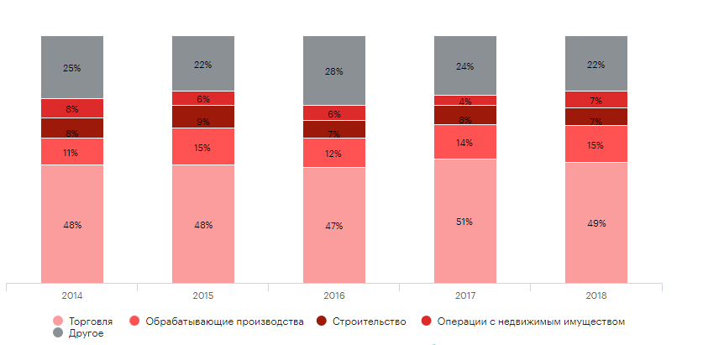
Рисунок 18 – Кредиты, выданные МСП по отраслям в общем
объеме кредитов в 2014-2018 гг. в РФ [40]

Однако кредитование МСП во втором квартале 2020 г. сильно провалилось по сравнению с тем же периодом 2019 г. (рисунок 19).

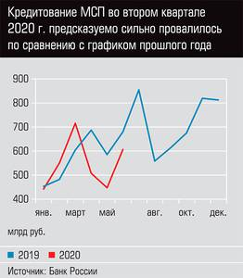
Рисунок 19 – Кредитование МСП в РФ в 2019-2020 гг., млрд. руб. [37]
И если сравнивать динамику с 2018 годом, то кредитование осталось на прежнем уровне 4,2 трлн. руб. в мае 2020 года. Если сравнивать с 2019 годом, то кредитование МСП резко уменьшилось – в 1,6 раза, что явно является последствием коронавируса.
Суммарный объём выданных займов составляет 248 млрд. руб.
Рассмотрим кредитование микрофинансовыми организациями (МФО) и гарантийными фондами.
Количество выданных МСП кредитов МФО в 2018 г. по сравнению с 2017 г. выросло на 1 772 млн. руб., однако количество микрозаймов упало на 1860 единиц.
Количество кредитов, выданных МСП гарантийными фондами выросло 3171 единиц, что составляет 68 312, 197 млн. руб. (таблица 6).

Таблица 6 – Кредитование МСП микрофинансовыми организациями
и гарантийными фондами РФ в 2017-2018 гг. (составлено на основе [40])
Показатели | 2017 г. | 2018 г.
Количество действующих микрозаймов, выданных МФО, тыс. единиц | 29,2 | 27,4
Сумма действующих микрозаймов, выданных МФО, млрд. руб. | 21,4 | 23,2
Количество действующих кредитов, выданных под поручительства гарантийных фондов, тыс. единиц | 46,9 | 50,1
Сумма действующих кредитов, выданных под поручительства гарантийных фондов, млрд. руб. | 375,3 | 443,6

По структуре преобладает кредитование гарантийными фондами над кредитами микрофинансовых организаций (рисунок 20).

Рисунок 20 – Структура кредитования МСП в РФ
в 2018 г. (составлено автором)

Другой формой финансовой господдержки в РФ является субсидирование. С 2015 года действует схема субсидирования для достижения целей:
– повышение доли софинансирования регионов из федерального бюджетапри субсидировании;
– усиление ответственности регионов за неэффективное использование средств;
– увеличение эффективности субсидирования за счет улучшения методик расчета субсидии.
Рассмотрим динамику и структуру субсидирования малого бизнеса РФ (таблица 7).

Таблица 7 – Субсидирование МСП РФ [40]
Показатели | 2017 г. | 2018 г.
Объём субсидий, млрд. руб. | 7,51 | 5,84

Исходя из таблицы 7 можно сказать, что объемы субсидий в 2017-2018 гг. снизились на 1665,7 млн. руб., что в процентном соотношении составляет 22,1 %, что свидетельствует об уменьшении помощи государства в субсидировании и негативной тенденции.
МСП в РФ работают в настоящее время в условиях низкой налоговой нагрузки в связи с применением льготных налоговых систем: упрощенная система налогообложения (УСН) и ЕНВД.
С 2019 г. в РФ проводится государственная поддержка в виде развития технопарков и бизнес-инкубаторов.Бизнес-инкубаторы – это структуры, размещающие малые предприятия, предоставляющие льготы в оказании имущественных, консалтинговых, образовательных услуг. В РФ существует около 50 бизнес-инкубаторов (таблица 8).

Таблица 8 – Динамика бизнес-инкубаторов в рамках мероприятий по поддержке МСП Минэкономразвития РФ (составлено на основе [40])
Показатели | 2018 г. | 2019 г.
Количество бизнес-инкубаторов, ед. | 133 | 131
Общая площадь бизнес-инкубаторов, тыс.м² | 405,0 | 402,7
Количество субъектов МП - резидентов бизнес-инкубатора, тыс. ед. | 2,2 | 2,2
Общее количество работников субъектов МП – резидентов бизнес-инкубатора, тыс. чел. | 8,9 | 8,8

Количество бизнес-инкубаторов в 2018 г. снизилось.Но кроме бизнес-инкубаторов на базе научно-исследовательских институтов также создают инновационно-технологические центры, технопарки, которые осуществляют трансфер и коммерциализацию технологий. В РФ планируется создание 129 промышленных и технопарков в сферах высоких технологий и АПК.
Также в РФ существует 77 учебно-деловых центров в регионах и 52 в городах. Сельскохозяйственный малый бизнес получает грантовую поддержку (таблица 9).

Таблица 9 – Грантовая поддержка крестьянских и фермерских малых
и средний предприятий[40]
Показатели | 2017 г. | 2018 г.
Крестьянские (фермерские) хозяйства, развивающие семейные животноводческие фермы, получившие грантовую поддержку в рамках реализации мероприятий по развитию крестьянских (фермерских) хозяйств, тыс.ед. | 7,2 | 7,1
Хозяйства начинающих фермеров, получившие грантовую поддержку в рамках реализации мероприятий по поддержке, тыс. ед. | 2,6 | 2,3

Из таблицы 9 видно, что количество сельскохозяйственного малого бизнеса, получившего грантовую поддержку снижается в 2018 г. на 7 и фермеров - на 229.
Существующие формы поддержки малого бизнеса в РФ имеют обширный спект инструментов, способствуют его развитию и снижению негативных тенденций в период кризиса. Однако основными проблемами поддержки являются доступность финансов для малого бизнеса, льготное кредитование, снижение налогового бремени, имущественная и административная поддержка. То есть основной уклон развития должен быть направлен на совершенствование финансовой поддержки бизнеса.

2.3 Динамика, направления и меры государственной поддержки

малого бизнеса в Краснодарском крае

Рассмотрим динамику развития малых предприятий Краснодарского края.
По данным Департамента инвестиций и развития малого и среднего предпринимательства Краснодарского края динамика роста МСП в Краснодарском крае положительная. Рост в 2018 г. по сравнению с 2016 г. составил 104,4%. В 2020 г. в 1 полугодии количество МСП превышало уровень 2018 г. на 0,6% (рисунок 21).

Рисунок 21 – Динамика количества субъектов МСП в Краснодарском крае
в 2016-2020 гг.[11]

Несмотря на то, что в РФ динамика количества МСП падает в Краснодарском крае незначительно растет, являясь стабильной.Количество занятых в секторе МСП в Краснодарском крае составляет в среднем по организации 195064 чел. (таблица 10).
Из данных таблицы видно, что оборот 880,9 млрд. руб., что является значительной суммой в региональном продукте.

Таблица 10 – Показатели работы малых предприятий Краснодарского края по видам экономической деятельности в 2019 г.¹⁾ (составлено на основе [41])
Виды экономической деятельности | Средняя численность работников,  тыс. чел. | Оборот  организаций,  млрд. руб.
Всего | 195,1 | 880,9
из них:
сельское, лесное хозяйство, охота, рыболовство и рыбоводство | 14,7 | 48,2
обеспечение электрической энергией, газом и паром;кондиционирование воздуха | 1,4 | 4,9
водоснабжение; водоотведение, организация сбора и утилизации отходов, деятельность по ликвидации загрязнений | 3,5 | 5,7
добыча полезных ископаемых | 2,0 | 5,3
обрабатывающие производства | 31,1 | 106,0
строительство | 22,8 | 60,3
торговля оптовая и розничная; ремонт автотранспортных средств и мотоциклов | 47,3 | 463,4
транспортировка и хранение | 11,3 | 27,4
деятельность гостиниц и предприятий общественного питания | 14,0 | 23,4
деятельность в области информации и связи | 3,4 | 6,2
деятельность финансовая и страховая | 867 | -
деятельность по операциям с недвижимым имуществом | 10,4 | 62,3
деятельность профессиональная, научная и техническая | 7,6 | 26,7
деятельность административная и сопутствующие дополнительные услуги | 13,7 | 13,3
образование | 328 | 0,6
деятельность в области здравоохранения и социальных услуг | 7,5 | 17,9
деятельность в области культуры, спорта, организации досуга и развлечений | 1,5 | 5,8
предоставление прочих видов услуг | 1,0 | 3,0
По данным выборочного обследования малых предприятий (без микропредприятий)

Наиболее развитыми видами деятельности малых предприятий Краснодарского края являются торговля (51,8%), обрабатывающие производства (13,7%), строительство (8,8 %), сельское хозяйство (6,3%), транспортировка и хранение (5,3%). В принципе отраслевая структура повторяют общероссийскую за исключением сельского хозяйства и транспорта, что связано с развитым аграрным производством, развитой транспортной инфраструктурой (таблица 11).

Таблица 11 – Оборот малых предприятий по видам экономической деятельности в январе-сентябре 2020 г., в действующих ценах(составлено на основе [41])
Виды экономической деятельности | Млрд. руб. | В %  к итогу
Всего | 494,0 | 100
из них:
сельское, лесное хозяйство, охота, рыболовство и рыбоводство | 31,1 | 6,3
добыча полезных ископаемых | 1,4 | 0,3
обрабатывающие производства | 67,6 | 13,7
обеспечение электрической энергией, газом и паром; кондиционирование воздуха | 3,3 | 0,7
водоснабжение; водоотведение, организация сбора и утилизации отходов, деятельность по ликвидации загрязнений | 2,9 | 0,6
строительство | 43,6 | 8,8
торговля оптовая и розничная; ремонт автотранспортных средств и мотоциклов | 256,0 | 51,8
транспортировка и хранение | 26,4 | 5,3
деятельность гостиниц и предприятий общественного питания | 11,0 | 2,2
деятельность в области информации и связи | 4,5 | 0,9
деятельность финансовая и страховая | - | -
деятельность по операциям с недвижимым имуществом | 11,0 | 2,2
деятельность профессиональная, научная и техническая | 16,6 | 3,4
деятельность административная и сопутствующие дополнительные услуги | 8,4 | 1,7
образование | 0,3 | 0,1
деятельность в области здравоохранения и социальных услуг | 6,2 | 1,3

Государственную поддержку малого предпринимательства в Краснодарском крае осуществляет ряд государственных структур:
- Министерство экономики Краснодарского края;
- Департамент инвестиций и развития малого и среднего предпринимательства Краснодарского края;
- Фонд развития бизнеса Краснодарского края;
- Фонд микрофинансирования Краснодарского края;
- Союз «Торгово-промышленная палата Краснодарского края»;
- Фонд развития промышленности Краснодарского края;
- Центры занятости населения Краснодарского края;
- Центр поддержки экспорта;
- Центр поддержки предпринимательства;
- Фонд развития промышленности.
В рамках работы Министерств Краснодарского края осуществляются:
1) Государственная программа Краснодарского края «Социально-экономическое и инновационное развитие Краснодарского края»;
2) Государственная программа Краснодарского края «Развитие сельского хозяйства и регулирование рынков сельскохозяйственной продукции, сырья и продовольствия». В рамках данных программ проводятся: государственная поддержка малого и среднего предпринимательства и стимулирование инновационной деятельности в Краснодарском крае, а также создание системы поддержки фермеров и развитие сельской кооперации.Объемы бюджетный ассигнований на реализацию программ показаны в таблице 12.
Как видно из таблицы 12, объемы бюджетного финансирования поддержки МСП составляет в 2020 году 1933 млн. руб., а объемы поддержки сельхозпроизводителей МСП 68 млн. руб.

Таблица 12 – Объем бюджетных ассигнованийгосударственных программ Краснодарского края в 2020 г., млрд. руб. (составлено на основе [35])
№  п/п | Наименование программы (подпрограммы) | 2020 г.
ВСЕГО |  | 303, 6
1 | Государственная программа Краснодарского края «Социально-экономическое и инновационное развитие Краснодарского края» | 12, 9

Окончание таблицы 12
 | Развитие общественной инфраструктуры муниципального значения | 8, 4
 | Формирование и продвижение экономической и инвестиционной привлекательности Краснодарского края за его пределами | 0,093
 | Государственная поддержка малого и среднего предпринимательства и стимулирование инновационной деятельности в Краснодарском крае | 1, 9
 | Финансовое просвещение населения Краснодарского края | 0,003
 | Основные мероприятия государственной программы Краснодарского края "Социально-экономическое и инновационное развитие Краснодарского края" | 2,4
 | Повышение эффективности управления организационными и производственными процессами в организациях Краснодарского края | 0,04
2 | Государственная программа Краснодарского края "Развитие сельского хозяйства и регулирование рынков сельскохозяйственной продукции, сырья и продовольствия" | 8,2
 | Основные мероприятия государственной программы Краснодарского края "Развитие сельского хозяйства и регулирование рынков сельскохозяйственной продукции, сырья и продовольствия" | 0,5
 | Развитие мелиорации сельскохозяйственных земель в Краснодарском крае | 0,4
 | Развитие рыбохозяйственного комплекса Краснодарского края | 0,015
 | Обеспечение эпизоотического, ветеринарно-санитарного благополучия в Краснодарском крае и развитие государственной ветеринарной службы Краснодарского края | 0,9
 | Развитие отраслей агропромышленного комплекса | 5,3
 | Стимулирование инвестиционной деятельности в агропромышленном комплексе | 0,3
 | Комплексное развитие сельских территорий | 0,6
 | Создание системы поддержки фермеров и развитие сельской кооперации | 0,068

В рамках работы центров поддержки предпринимательства Краснодарского края динамика их услуг значительно растет (рисунок 22).

Рисунок 22 – Динамика предоставленных услуг ЦПП в рамках поддержки МСП Краснодарского края в 2016-2018 гг. [11]

Если в 2016 г. объем услуг составлял 8625 единиц, то в 2018 г. он вырос до 16652 единиц. Рост составил 193%, то есть почти в 2 раза.
В крае реализуется «Государственная поддержка малого и среднего предпринимательства и стимулирование инновационной деятельности в Краснодарском крае».
Объём финансового обеспечения программы в 2019 г.– 1 423 млн. руб., в том числе 337, 9 млн. руб. за счет средств федерального бюджета, 1 085 млн. руб. за счет средств краевого бюджета.
Программа реализуется по трем направлениям.
1.Улучшение финансовой поддержки субъектов МСП:
- субсидии «Фонда развития бизнеса Краснодарского края» на инвестиционные проекты малого бизнеса;
– субсидиикомпаниям МФО «Фондом микрофинансирования субъектов малого и среднего предпринимательства Краснодарского края» для обеспечения доступа к финансовым ресурсам микрозаймов в объёме 1 000 млн. руб.
По микрозаймамимеется льготный период погашения основного долга до 6 мес.По состоянию на 31 декабря 2019 г. достигнуты следующие показатели:
- количество выданных микрозаймов МФО субъектам МСП, нарастающим итогом – 1 034 ед. (план 1 303 ед.), что составляет 79,4 % от плана;
- общая сумма выданных МФО микрозаймов (с учетом выдачи займов за счет ранее предоставленных МФО средств, базовое значение возвращаемых ежегодно средств – не менее 600 млн. руб.), нарастающим итогом –
2 199,27 млн. рублей (план 2 506 млн. рублей), что составляет 87,8 % от плана.
- за период с начала деятельности Фондом микрофинансирования по состоянию на 31 декабря 2019 г. выдано 2 433 займов на сумму более
3,6 млрд. рублей.
– предоставление субсидий «Фонду развития бизнеса Краснодарского края» на обеспечение поручительств субъектам МСП и инфраструктурным организациям поддержки в объёме 43 498,3тыс. руб., профинансировано 43 498,3 тыс. руб., или 100 % лимита.
2. Реализация мероприятий регионального проекта«Акселерация субъектов малого и среднего предпринимательства»:
- объединение на одной информационной площадке функций поддержки МСП организациями инфраструктуры в качестве единой «точки доступа» для предпринимателя;
- создание франшизы «Мой Бизнес» для организации пространства, услуг, автоматизированной системы портала поддержки МСП в регионе и т.д.;
- обеспечение деятельности центров «Мой бизнес», предназначенного для оказания комплексных услуг, сервисов и мер поддержки малого бизнеса.
3. Реализация мероприятий регионального проекта «Популяризация предпринимательства» – формирование положительного имиджа у населения, вовлечение населения, включая самозанятых, в сектор малого бизнеса к 2025 году не менее 20 698 чел., в том числе создание новых субъектов МСП к 2025 году не менее 2 435 ед.
В Краснодарском крае развитая инфраструктура поддержки малого бизнеса представленнаяфондами, центрами поддержки предпринимательства в городах и районах, на базе торгово-промышленных палат, инновационными технопарками и бизнес-инкубаторами, краевой службой «одного окна» во всех муниципальных образованиях.
Таким образом, можно сказать, что государственная поддержка малого бизнеса в Краснодарском крае имеет эффективную и развитую структуру и инструменты.

3 Совершенствование государственной поддержки малого бизнеса в России с учетом современных реалий

3.1 Стратегические направления регулирования развития и поддержки малого бизнеса в РФ

С 2019 года в РФ реализуется национальный проект «Малое и среднее предпринимательство и поддержка индивидуальной предпринимательской инициативы». Целевой ориентир стратегии развития малого бизнеса в РФ предполагает увеличениедоли малого бизнеса в ВВП с 22,3% в 2019 г. до 32,5% в 2024 г., а количества занятых – с 5,8 млн. до 25 млн. чел. На реализацию проекта выделено 481,5 млрд. руб. (рисунок 23).

Рисунок 23 – Целевой ориентир стратегического развития доли малого
бизнеса в ВВП РФ до 2024 г. [34]

Однако, хотя в начале 2019 г. правительство утвердило проект по состоянию на 10 августа 2020 г. в этом секторе работают всего 15,5 млн. чел. Сроки исполнения были определены до конца 2024 г., а бюджет – 481,5 млрд. руб.Однако бюджет проекта подлежит корректировке, и направления и целевые ориентиры также требуют корректировки в связи с продолжающимся кризисом коронавирусной пандемии.
На основании данных ФНС РФможно спрогнозировать количество субъектов малого бизнеса к 2024 г. путем использования роста данных по количеству малого бизнеса за 2016-2018 гг. со средним коэффициентом ежегодного прироста 3,6 % (таблица 13).

Таблица 13 – Прогноз количества субъектов МСП к 2024 г. (составлено на основе [40])
Год | 2017 г. | 2018 г. | 2019 г. | 2020 г. | 2021 г. | 2022 г. | 2023 г. | 2024 г.
Количество субъектов МСП, тыс. единиц | 5,5 | 5,9 | 6,1 | 6,3 | 6,5 | 6,8 | 7,1 | 7,3

Исходя из данных таблицы, при существующей системе поддержки малого бизнеса, общее количество МСП к 2024 г. может вырасти с 5,9 до 7,3 тыс. (в 1,2 раза).
Перейдем к стратегическим направлениям государственной поддержки сектора малого бизнеса (рисунок 24).
Главное направление – это льготные кредиты для МСП и НКО по ставке 2%. Такая программа кредитования направлена на поддержку МСП и занятости. Банкам, присоединившимся к льготному кредитованию бизнеса и НКО по ставке 2%, будет выделено государством 5,7 млрд. рублей на возмещение недополучения доходов. Суммарный объём займов должен быть порядка 248 млрд. руб.
Кредитовать надо бизнес, пострадавших отраслей и социально ориентированный, а также малый бизнес, который требует поддержки для возобновления деятельности. Кроме льготной ставки, нужны особые условия погашения. Те предприятиям, которые сохранят 90% сотрудников, кредит надо списать вместе с процентами – чтобывсю сумму выплатило государство.
Стратегические направления совершенствования регулирования
и поддержки малого бизнеса
и поддержки МСП на основе зарубежного опыта
Увеличение количества малых предприятий и количества занятых в них работников
Совершенствование нормативно-правового регулирования самозанятых
Повышение доступности микрофинансирования
Развитие современных финансовых инструментов поддержки (поддержки выхода на фондовый рынок для доступа к разным источникам финансирования)
Совершенствование системы государственных гарантий
Развитие поддержки предпринимателей приоритетных групп (молодежь, женщины, мамы, инвалиды, пенсионеры, военные, предприниматели старше 45 лет и др.)
Снижение налоговой нагрузки
Упрощение доступа к льготному кредитованию
Интеграция информационной системы поддержки в единую и ее развитие
Поддержка социальных проектов ( малого бизнеса инвалидов, многодетных семей и пр.)
Популяризация малого бизнеса и институтов поддержки
Рисунок 24 – Стратегические направления совершеннствования регулирования
и поддержки малого бизнеса в РФ (составлено автором на основе [33], [34])

Если сотрудников останется 80% , предприниматель возвращает половину ссуды (рисунок 25).

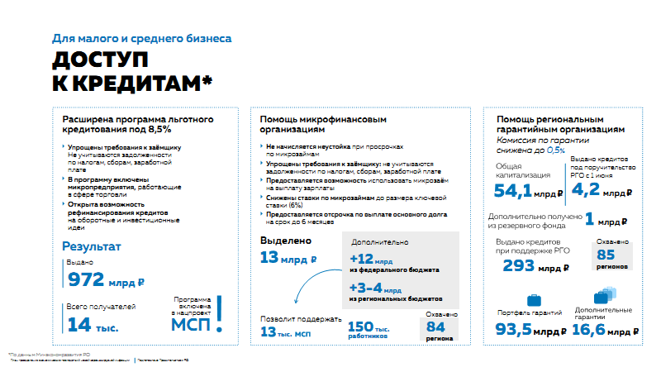
Рисунок 25 – Доступ малого бизнеса к кредитованию (составлено автором)

Кредит надо выдавать для покрытия подтверждённых расходов на деятельность. Сюда относятся зарплата, оплата других кредитов льготного кредитования на поддержку предприятия и занятости.Нужно выдавать кредит сроком до 1 года.

Возможно максимальная сумма заёмных средств определяется перемножить показателей:
  - размер оплаты труда с учётом районных коэффициентов, надбавок, страховых взносов в размере 30%;
  - численность работников;
  - базовый период, равный периоду с даты заключения договора до конечной даты действия льгот.
Условия погашения и списания кредита зависят от периодов действия договора. Это могут быть три периода:
- ообязательный базовый период, например, до 1 декабря 2020 г.
- необязательный период наблюдения, когда заёмщик продолжает свою деятельность и сохранил персонал в установленных пределах, например, с 1 декабря 2020 г. до 1 апреля 2021 г.
- необязательный3 мес. период погашения наступаети после базового периода, и после наблюдения. Не наступает, если выполнены условия для списания кредита.
Базовый период:
– до 1 декабря 2020 г. заёмщик не выплачивает никаких платежей, для кредита действует ставка не выше 2% годовых.
– проценты за базовый период, переносятся в основной долг в окончание базового периода.
По окончании базового периода имеется два варианта: списание кредита или погашение.
Вариант 1применяется, если по итогам хотя бы одного месяца базового периода количество работников заёмщика снизилось более чем на 20% по сравнению с 1 июня 2020 г. Тогда идет период погашения и заемщик выплачивает кредит 3 равными платежами за 3 мес.: 28 декабря 2020 г., 28 января и 1 марта 2021 г. Действует не льготная (2%), а стандартная ставка по договору с банком.
Вариант 2. Если малое предприятие сохранило не менее 90% персонала, то начинается период наблюдения – с 1 декабря 2020 года по 1 апреля 2021 года:
    - в это время заёмщик ничего не платит банку;
    - действует ставка не выше 2% годовых;
    - проценты переносят в основной долг на дату окончания периода наблюдения.
Весь долг по кредиту, включая проценты, спишется полностью, если:
    - с момента получения кредита до 1 марта 2021 г. количество персонала в конце каждого месяца составляет не менее 90% от штата;
    - не введена процедура банкротства, не прекращена деятельность малого предприятия;
    - средняя зарплата одного работника в период наблюдения была не ниже МРОТ.
Если численность работников по итогам каждого месяца в период наблюдения не будет ниже 80%, кредит спишется наполовину.
Контролировать уровень занятости в компаниях банки могут с помощью блокчейн-платформы ФНС, которая оперирует данными по страховым взносам, передаваемыми в Пенсионный фонд предпринимателями ежемесячно.
Кредит должны выдавать банки, участвующие в программе Минэкономразвития РФ: ПАО «Сбербанк»;ПАО АК БАРС БАНК, АО «Россельхозбанк»,ПАО «Совкомбанк»,АО «Райффайзенбанк» и др.
Следующее направление – это предоставление государственных гарантий, субсидирование процентных ставок по кредитам для предприятий малого бизнеса.
Также необходима интеграция информационной системы для поддержки субъектов МП в единую на основе Портала Бизнес-навигатора МСП.
Необходимо совершенствование нормативно-правовой базы для самозанятых граждан и условий ведения деятельности в упрощенной форме, введение налога на самозанятых по всей России.
Следующее направление – это имущественные льготыдо 2022 г., выражающиеся в преимущественном праве на приобретение арендуемого малым предприятием недвижимого имущества, находящегося в государственной или муниципальной собственности, и увеличение срока предоставления рассрочка его оплаты.
Необходимосократить количество процедур для реализации инвестиционно-строительных проектов и получения ими земельных участков, сократить совокупное время и расходы на их прохождение.
Следующее направление – необходимо разработать и утвердить правила подключения предприятий малого бизнеса к сетям тепло-, водоснабжения и водоотведения и соответствующие договора, а также упростить правила подключения к газовым сетям.
Необходимо увеличить до 3 млн. руб. предельной суммы займа, предоставляемого микрофинансовыми организациями субъектам МСП и повысить доступность финансирования микрофинансовыми организациями (МФО) за счет разработки методик оценки заемщиков, установления ставок МФО, разработки типовых договоров, единых стандартов взыскания долгов, реализации залога, защиты прав в суде.
Необходимо не допускать рост налоговой нагрузки на малые предприятия в период кризиса и на перспективу.
Следующее направление – это совершенствование механизмов участия МСП в госзакупках через проведение инвентаризации существующих неналоговых платежей и снижение нагрузки на малый бизнес.
Необходимо развитие грантовой поддержки в виде грантов начинающим предпринимателям, где приоритет отдается безработным, молодежи, отслужившим военным и молодым семьям с детьми, женщинам, мамам, бизнесменам из многодетных семей и инвалидам.
Следующее направление выражается в поддержке социальных проектов малого бизнеса инвалидов, матерей с детьми до трёх лет, сирот и бывших заключённых, что предполагает консультационную помощь, в бизнес-планировании, обучении, а также выдача субсидий до 1,5 млн. руб.
Важным направлением является развитие инфраструктуры поддержки малого бизнеса, заключающееся в создании и развитии региональных интегрированных центров помощи малому бизнесу в начале бизнеса, при выходе на зарубежный рынок, поиске деловых партнёров, распространении информации о бизнесе и обмене коммерческими предложениями. Владельцам частных технопарков необходима помощь с подключением к коммуникациям.
Важное направление – это популяризация и пропаганда малого бизнеса в СМИ, брендирование институтов поддержки и пропаганда среди молодежи.
Необходимо также развитие инструментов фондового рынка для использования малым бизнесомдля получения доступа к другим источникам финансирования, в виде гарантийной поддержки, специальных биржевых тарифов для эмитентов – предприятий малого бизнеса, развитии финансирования с помощью краудфандинга.
Для политики поддержки малого бизнеса в Краснодарском крае можно рекомендовать направленияразвития популяризации малого предпринимательства, осуществления мероприятий участия субъектов МСП в выставочно-ярмарочных мероприятиях, инновационных конкурсах, программах поощрения талантливой молодежи и учреждений образования, формирующих предпринимательское мышление обучающихся.
Основная цельразвития малого бизнеса на региональном уровне –увеличить долю субъектов малого бизнеса в экономике Краснодарского края до 30%.
Финансовая поддержка должна быть ориентирована на предприятия, осуществляющие модернизацию производства и выполнившие обязательства по созданию и сохранению рабочих мест.
Выполнение перечисленных направлений повышаетэффект от реализации мер государственной поддержки малого бизнеса. Грамотная поддержка малого бизнеса – важный фактор его развития.Перейдем к предложениям поддержки малого бизнеса в условиях кризиса пандемии коронавируса.

3.2 Направления преодоления последствий и поддержки малого бизнеса в условиях кризиса пандемии коронавируса

Наиболее пострадавшие отрасли от кризиса пандемии коронавируса в РФ показаны на рисунке 26.

Рисунок 26 – Наиболее пострадавшие от кризиса пандемии коронавируса
отрасли МСП РФ (составлено автором)

Это такие отрасли как: автоперевозки, транспорт: воздушный, водный, железнодорожный, туризм и другие. В результате кризиса затронуты 6,7 млн. человек, из них 5,3 млн. чел. в секторе малого и среднего бизнеса.
Основные направления поддержки малого бизнеса в условиях пандемии коронавируса представлены на рисунке 27.

Рисунок 27 – Антикризисные меры государственной поддержки малого бизнеса в РФ в период пандемии коронавируса(составлено автором)
Меры государственной поддержки малого бизнеса
в период пандемии коронавируса
Изменения положений программы льготного кредитования с целью облегчения выхода малого бизнеса из кризиса
Расширение грантовой поддержки и субсидий малого бизнеса АПК, как наиболее рискового и внесение изменений в Государственную программу развития сельского хозяйства и регулирования рынков сельскохозяйственной продукции, сырья и продовольствия
Развитие дистанционной информационной и консалтинговой поддержки малого бизнеса
Снижение административной нагрузки на малый бизнес – снижение проверочной деятельности и мораторий на проведение плановых проверок МБ в 2021 году. Изменение формата проверок на дистанционные
Отсрочка по уплате налогов для малых предприятий пострадавших отраслей
Совершенствование имущественной поддержки в вопросе досрочного прекращения аренды малого бизнеса пострадавших отраслей
Возможности применения кредитных каникул и реструктуризации кредита или займа

1. Изменение положений программы льготного кредитования необходимы, так как малые предприниматели в период кризиса коронавируса оказались неспособны погашать долги по кредитам в связи с изменением численности работников, приостановлением деятельности и карантином. Некоторые изменения внесены 30 ноября 2020 г. в Постановление Правительства РФ от 16 мая 2020 г. № 696 «Об утверждении Правил предоставления субсидий из федерального бюджета российским кредитным организациям на возмещение недополученных ими доходов по кредитам, выданным в 2020 г. юридическим лицам и индивидуальным предпринимателям на возобновление деятельности». В первую очередь изменения должны дать возможность пересмотра банком решения, принятого до 1 декабря, о переводе кредитных договоров на период погашения, в зависимости от уточнённых сведений о численности работников, подаваемых в органы ПФР.
Изменения решают проблему заёмщиков, обратившихся в кредитную организацию до 25 июня 2020 г., для которых размер кредита был рассчитан исходя из численности работников по итогам апреля 2020 г. Если у таких заёмщиков по итогам мая произошло снижение численности работников более чем на 80% по сравнению с апрелем, на что они фактически уже не могли повлиять на момент обращения в банк за кредитом, то мониторинг численности работников для них будет осуществляться по отношению к численности в мае 2020 г. При этом для таких заёмщиков решение о списании в марте 2021 года будет приниматься в пределах суммы кредита из расчёта майской численности(рисунок 28).
2. Необходимы изменения Государственной программы развития сельского хозяйства и регулирования рынков сельскохозяйственной продукции, сырья и продовольствия, целями которой являются обеспечение продовольственной независимости РФ России, ускорение импортозамещения продовольствия, повышение конкурентоспособности отечественной продукции на рынках. Изменения должны коснуться расширения грантовой поддержки АПК. Инструмент грантов поддерживает представителей малого бизнеса, работающих в сельской местности более 2 лет.

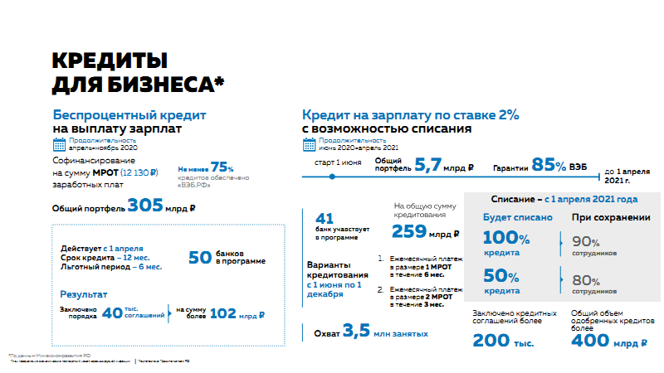
Рисунок 28 – Меры по льготному кредитованию малого бизнеса РФ в период кризиса (составлено автором)

Максимальная сумма гранта до 30 млн. руб. За счёт которых можно покрыть до 25% кредита стоимости инвестиционного проекта на приобретение или строительство объектов для производства, хранения и переработки сельхозпродукции, на комплектацию оборудованием, сельскохозяйственной техникой и спецтранспортом. Грант можно использовать на покупку животных, птицы и рыбопосадочного материала. Для предпринимателейДальнего Востока необходим более высокий размер грантов на развитие семейных ферм и сельхозкооперативов – до 70% стоимости проекта, где до 20% оставшихся затрат можно компенсировать за счёт средств регионального бюджета.
Необходимо возмещение части производственных затрат фермерам, занимающимся производством льна, разведением овец и коз. На средства господдержки они могут покупать оборудование и технику для первичной переработки продукции. Необходимы и стимулирующие субсидии.
3. Из ежегодных планов проведения плановых проверок на 2021 год надо исключить плановые проверки малого бизнеса, кроме объектов контроля которых отнесены к высокому риску или установлен режим постоянного госконтроля (надзора).Снижение количества проверок в 2021 г. позволит снизить административную нагрузку на предприятия малого бизнеса (рисунок 29).

Рисунок 29 – Снижение административной нагрузки на малый бизнес
(составлено автором)

Также необходимо снижение административной нагрузки на малый бизнес через возможность проведения выездных проверок с использованием средств дистанционного взаимодействия, в том числе аудио- или видеосвязи, проведение вместо проверки инспекционного визита, ограничение продолжительности плановой проверки 10 днями.В начале 2020 г. действовал «мягкий мораторий», ограничивающий проведение проверок в отношении МСП по видам контроля. Всего в план проверок на 2020 год было включено 376,2 тыс. проверок. После введения весенних «антиковидных» мер были прекращены все плановые проверки субъектов МСП, а также введены серьезные ограничения для внеплановых проверок.
4. Для малого бизнеса из пострадавших отраслей необходимо продлить отсрочку по налогам и взносам, авансовым платежам и страховым взносам, что имеет объективную подоплеку. Не все компании имели объективную возможность восстановить своё прежнее положение. Налоговые каникулы необходимо продлить для туристического и гостиничного бизнеса, предпринимателей, занимающихся организацией конференций и выставок, работающих в сфере культуры и спорта, а также для представителей развлекательной индустрии и отрасли общественного питания (рисунок 30).

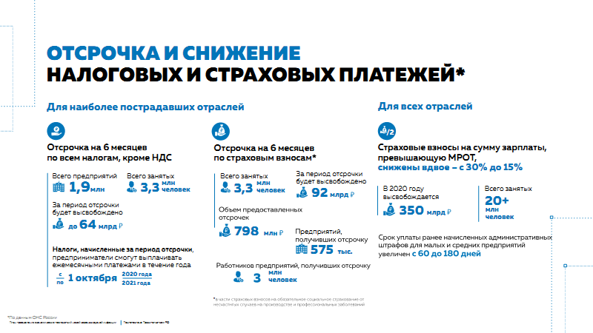
Рисунок 30 – Отсрочка и снижение налоговых платежей (составлено автором)

5. Облегчения доступа к микрофинансированию для субъектов малого бизнеса. Изменения прежде всего должны коснуться параметров предоставления льготных гарантий и микрозаймов в рамках господдержки малого и среднего предпринимательства.Например, надо упростить требования к получателям поддержки – субъектам МСП при обращении за микрозаймами и гарантиями, чтобы не проверялось наличие просроченной задолженности по налогам и сборам. Также надо увеличить срок по действующим микрозаймам до 5 лет, что снимет ограничение для МФО в связи с принятием мер по реструктуризации платежей заёмщиков (мера вводится с учётом предоставления отсрочек или наложения моратория на оплату основного долга и процентов).
6. Совершенствование имущественной поддержки в виде досрочного расторжения договоров аренды без возмещения убытков для малых и средних компаний, работающих в отраслях российской экономики, в наибольшей степени пострадавших от коронавируса, получили право досрочно расторгать договоры аренды.
7. Возможности применения кредитных каникул и реструктуризации кредита или займа и льготное кредитование по ставке 2 %.
8. Для дистанционного получения предпринимателями различных услуг и мер поддержки по всей стране разработана единая точка входа – Цифровая платформа МСП.
Направления поддержки малого бизнеса в Краснодарском крае:
– ввести мораторий на налоговые санкции за непредставление документов до конца 2021 г.;
– ввести запрет на проверки, взыскания и санкции со стороны ФНС и других контрольно-надзорныхорганов – до 1 июня 2021 г.;
– на 3 месяца продлить сроки предоставления отчётности: деклараций (расчётов по финансовым платежам), кроме НДС и бухгалтерской отчётности;
– снижение требований к обеспечению госконтрактов для МСП – продление срока предоставления отчётности по страховым взносам;
– льготное кредитование МСП (8,5%) и упрощение требований к заемщику по максимальному суммарному объёму кредитов на рефинансирование.
– не принимать решений о банкротстве;
– ввести кредитные каникулы для МП.
Таким образом, все эти меры помогут поддержать малый бизнес в условиях кризиса.

ЗАКЛЮЧЕНИЕ

В заключение можно сделать следующие выводы и отразить результаты исследования.
1. Сущность малого предпринимательства определяется масштабами и видом экономической деятельности и заключается в наличии бизнес-идеи, рисковым характером бизнеса, малыми объемами ресурсов, производства и численности работников, высоким профессионализмом работников и их широкой компетентностью, быстрым и мобильным реагированием на требования рынка.
Малый бизнес органично вписываются в структуру рыночной экономики, оказывает влияние на решение социально-экономических проблем, на формирование ВВП страны, на развитие научно-технического прогресса посредством создания наукоемких производств и рабочих мест. Роль малого предпринимательствав экономике следующая:
- достижение социальных целей в обществе – создание новых рабочих мест и повышение занятости населения;
- обеспечение рынка, потребителей товарами и услугами;
- освоение новых технологий и обновление ассортимента продукции, гибкость, быстрая реакция на модификации конъюнктуры рынка, что дает рыночной экономике обязательную эластичность, исполнение роли амортизатора колебаний экономической конъюнктуры;
- обеспечение крупных и средних предприятий поставками, выполняемыми работами и услугами, специализация и кооперация связей;
- развитие ВЭД и импортозамещения;
- формирование специалистов широкого профиля;
- содействие формированию конкурентной среды и развитие антимонопольного потенциала.
2. Виды малого бизнеса могут быть следующие:
- производственный;
- торговый;
- финансовый (банковский, биржевой, страховой);
- управленческий (финансовое управление, администрирование, управление кадрами, маркетинг, реклама);
- инновационный и научно-технический;
- лизинговый;
- информационный (информационные технологии);
- транспортный и выполнение операций связи.
3. Методы прямого государственного регулирования малого бизнеса следующие:
– прогнозирование и планирование – определение стратегических целей развития сектора малого бизнеса, интегрированные в общие цели развития экономики, их выражение в стратегических, индикативных и других планах;
– государственные заказы и контракты малому бизнесу на поставку определенных видов продукции;
– нормативные требования к сертификации продукции малых предприятий;
– правовые и административные ограничения по выпуску отдельных видов продукции и др.
– государственная регистрация субъектов малого предпринимательства;
– лицензирование отдельных видов предпринимательской деятельности.
Методами косвенного регулирования малого бизнеса являются:
– денежно-кредитная и бюджетная политика (ставки за кредит и кредитные льготы);
– системы налогообложения, уровень налогообложения и льгот;
– инструменты ценообразования и платежи за ресурсы.
4. В качестве финансовых можно выделить следующие инструменты поддержки малого бизнеса:
- установление специальных налоговых режимов и льгот;
- инструменты ускоренной амортизации;
- льготное кредитование и страхование (субсидирование процентных ставок, государственные гарантии и финансирование, госзаказы, микрофинансирование, финансовый лизинг, венчурные инвестиции, краудфандинг).
Разновидность поддержки малых форм бизнеса – имущественная поддержка – льготы по аренде помещений, числящихся на балансе, по сниженным ценам предоставляемыхфедеральными и муниципальными органами власти, бизнес-инкубаторами.
Рекламная поддержка – это участиев ярмарках или выставках, оплаченное государством частично или полностью предпринимателей, отобранных на конкурсной основе с помощью сайтов органов поддержки бизнеса, что также отражает информационную поддержку.
Приобретает большое значение информационная поддержка малого бизнеса – это развитие сайтов, порталов, например, Портала Бизнес-навигатора МСП.
5.За 2020 год количество малых и средних предприятий в России сократилось на 4,2%. Если до этого количество субъектов малого предпринимательства итак падало, то в период 2020 г. снизилось еще больше по сравнению с субъектами среднего сегмента, количество которых росло до 2020 года и начало падать в 2020 г. Несмотря на сокращение количества малых предприятий, имеется рост занятости в этом секторе экономики. Предложенные президентом меры и прямые субсидии, кредиты с возможностью списания при сохранении занятости также способствовали росту занятости и сохранению рабочих мест. Благодаря МСП не сократили число сотрудников, а увеличили. Интерес к малому бизнесу в РФ растет несмотря на кризис. Доля сектора МСП в ВВП РФ составляла в 2019 г. 21,9 %. Если сравнить долю МСП в ВВП РФ с другими странами, например, ЕС, то ситуация получается негативная РФ отстает более чем в 2,6 раза. Отраслевая структура МСП показывает наибольшее развитие таких видов деятельности, как торговля, строительство, операции с недвижимостью, обрабатывающие производства.
6. В России поддержка субъектов малого предпринимательства осуществляется Минэкономразвития, АО «Корпорацией МСП», Минпромторг, Минобрнауки, Минсельхоз России, другими министерствами и ведомствами, включая региональные министерства, а также негосударственными структурами.В каждом субъекте РФ есть инфраструктура поддержки МСП, ориентированная на помощь в открытии и развитии бизнеса. Это центры «Мой бизнес», центры поддержки экспорта, микрофинансовые организации, бизнес-инкубаторы, технопарки и др., где можно оформить ИП, провести аудит компании, узнать о мерах господдержки и как ими воспользоваться, получить услуги маркетинга и продвижения на рынке и т.д. Например, в Центрах «Мой бизнес» можно открыть свой бизнес в формате «одного окна», проконсультироваться по финансовым вопросам, налогам, бухучёту, обучению.В рамках господдержки малого бизнеса реализуется Национальный проект имеющий 5 направлений:улучшение условий ведения деятельности, расширение доступа к финансированию, акселерация субъектов МСП, система поддержки малых фермеров и развитие сельхозкооперации, популяризация малого предпринимательства.
7. Кредитование малого и среднего бизнеса выросло в 2018 г. на 1% до 4,2 трлн. руб. Однако кредитование МСП во втором квартале 2020 г. сильно провалилось по сравнению с тем же периодом 2019 г. И если сравнивать динамику с 2018 годом, то кредитование осталось на прежнем уровне 4,2 трлн. руб. в мае 2020 года. Если сравнивать с 2019 годом, то кредитование МСП резко уменьшилось – в 1,6 раза, что явно является последствием коронавируса. Суммарный объём выданных займов составляет248 млрд. руб.Количество выданных сумм микрозаймов в 2018 г. по сравнению с 2017 г. выросло на 1 772 млн. руб., хотя количество их упало на 1860 единиц. Количество кредитов гарантийных фондов выросло на 3171, что составляет 68 312, 197 млн. руб.
8.В Краснодарском крае реализуется программа «Государственная поддержка малого и среднего предпринимательства и стимулирование инновационной деятельности в Краснодарском крае».Объём финансирования программы в 2019 г. 1423 млн. руб.
Реализация мероприятий программы осуществляется по трем направлениям: развитие финансовой поддержки, акселерация субъектов МСПза счет осуществления на единой площадке функций поддержки организациями инфраструктуры в единой «точке доступа» для предпринимателя, обеспечение деятельности центра «Мой бизнес» по оказанию комплексных услуг, сервисов и мер поддержки МСП; популяризация предпринимательствачерез формирование положительного образа среди населения Краснодарского края, а также вовлечение граждан, включая самозанятых, в сектор МСП.
9. Основные направления поддержки малого бизнеса в условиях пандемии коронавируса следующие.
- изменение положений программы льготного кредитования необходимы, так как малые предприниматели в период кризиса коронавируса оказались неспособны погашать долги по кредитам в связи с изменением численности работников, приостановлением деятельности и карантином.
- изменения в госпрограмме развития сельского хозяйства и регулирования рынков сельскохозяйственной продукции, сырья и продовольствия в части расширения грантовой поддержки АПК, предпринимателей, работающих в сельской местности более 2 лет.Средства грантовой господдержки могут быть направлены на приобретение или строительство новых объектов для производства, хранения и переработки сельхозпродукции, на комплектацию оборудованием, сельскохозтехникой и спецтранспортом.
- снижение проверок в 2021 году по сравнению с 2020 годом​ позволит снизить административную нагрузку на предприятия малого бизнеса.
- для малого бизнеса из пострадавших отраслей необходимо продлить отсрочку по налогам и взносам, авансовым платежам и страховым взносам, что имеет объективную подоплеку.
- облегчения доступа к микрофинансированию для субъектов малого бизнеса. Изменения прежде всего должны коснуться параметров предоставления льготных гарантий и микрозаймов в рамках господдержки малого и среднего предпринимательства.
- совершенствование имущественной поддержки в виде досрочного расторжения договоров аренды без возмещения убытков для малых и средних компаний, работающих в отраслях российской экономики, в наибольшей степени пострадавших от коронавируса, получили право досрочно расторгать договоры аренды.
- возможности применения кредитных каникул и реструктуризации кредита или займа и льготное кредитование по ставке 2 %.
- для дистанционного получения предпринимателями различных услуг и мер поддержки по всей стране разработана единая точка входа – Цифровая платформа МСП.
- направления поддержки малого бизнеса в Краснодарском крае:
– ввести мораторий на налоговые санкции за непредставление документов до конца 2021 г.;
–ввести запрет на проверки, взыскания и санкции со стороны ФНС и других контрольно-надзорных органов – до 1 июня 2021 г.;
– на 3 месяца продлить сроки предоставления отчётности: деклараций (расчётов по финансовым платежам), кроме НДС и бухгалтерской отчётности;
– снижение требований к обеспечению госконтрактов для МСП – продление срока предоставления отчётности по страховым взносам;
– льготное кредитование МСП (8,5%) и упрощение требований к заемщику по максимальному суммарному объёму кредитных соглашений на рефинансирование.
– не принимать решений о банкротстве;
– ввести кредитные каникулы для МП.
Таким образом указанные направления и меры помогут малого бизнесу развиваться в условиях кризиса.

СПИСОК ИСПОЛЬЗОВАННЫХ ИСТОЧНИКОВ

- Александрин Ю. Н. Инновационная модель развития малого предпринимательства // Проблемы современной экономики. – 2010. – № 2 (34).
- Бедовская Ю.И. Анализ состояния предпринимательства в Российской Федерации и принятие государственных решений, направленных на поддержку малого и среднего бизнеса / Ю. И. Бедовская, В. А. Симоненко // Экономика и бизнес: теория и практика. – 2019. – № 5-2. – C. 14–16. – [Электронный ресурс] // URL: https://cyberleninka.ru/article/n/analiz-sostoyaniya-predprinimatelstva-v-rossiyskoy-federatsii-i-prinyatie-gosudarstv (дата обращения 24.09.2020).
- Балдина Ю.А. Роль и место субъектов малого и среднего предпринимательства в современных экономических условиях // Вестник Удмуртского университета. – 2018. – Т. 26. – № 4 // URL: http://elibrary.ru/item.asp?id=26643676 (дата обращения 10.10.2020).
- Бухвалъд Е., Виленский А. Российская модель взаимодействия малого и крупного предпринимательства // Вопросы экономики. – № 12. – 2013. – С.10-16.
- ВенгеровскийЕ. Л., Ручкина Г.Ф., Демченко М., Ключникова Я.А. Государственная поддержка субъектов малого и среднего предпринимательства: совершенствование правового регулирования. – М.: Кнорус. – 2015. – 140с.
- В России сократилось число малых и средних предприятий // URL: https://www.vedomosti.ru/business/articles/2020/08/11/836350-v-rossii-sokratilos-chislo-malih-predpriyatii(дата обращения 10.10.2020).
- Герчикова И.Н. Регулирование предпринимательской деятельности: государственное и межфирменное. – М., 2013. –600 с.
- Гарантийный фонд поддержки субъектов малого предпринимательства Краснодарского края // URL: http://www.gfkuban.ru/about.html(дата обращения 20.09.2020).
- Гражданский Кодекс РФ от 01.10.1994 ( в ред. 08.12.2020) // URL: http://www.consultant.ru/document/cons_doc_LAW_5142/(дата обращения 13.10.2020).
- Дахин А.В.Малый исредний бизнес в современной России: перспектива становления нового класса = SmallandmiddlebusinessinmodernRussia: prospectiveofthenewsocialclassdevelopment: монография / А.В. Дахин, Л. В. Орлова. – Нижний Новгород: [НИУ РАНХиГС], 2014. – 214 с.
- Департамент инвестиций и развития малого и среднего предпринимательства Краснодарского края // URL: https://dirmsp.krasnodar.ru/(дата обращения 20.09.2020).
- Дашевская И.Ф. Конструктивные схемы взаимодействия банков с малым и средним бизнесом // Труд и соц.отношения. – 2011. - №1. – С. 125-130.
- Горфинкель В.Я. Малое предпринимательство: организация, управление, экономика /В.Я. Горфинкель, С.В. Земляк, О.М. Маркова и др. – М.: Вузовский учебник: ИНФРА-М, 2019 – 89с.
- Горфинкель В.Я., Швандар В.А. Экономика предприятия. – М, 2009. – 670 с.
- Грачёва К.М., Петер Е.В. Государственная поддержка развития малого предпринимательства в Российской Федерации / Научный альманах. – 2018. – № 7-1 (21) [Электронный ресурс] //URL: http://elibrary.ru/item.asp?id=26629995 (дата обращения 01.11.2020)
- Демцура С.С. Малое предпринимательство: роль и проблемы развития // Новая наука: Современное состояние и пути развития. – 2019. – № 9. – С. 223-225.
- Заболоцкая В.В. Финансово-кредитное обеспечение деятельности субьектов малого предпринимательства в России и за рубежом. Монография. - Краснодар.: КубГУ. – 2013. – 207 с.
- Кокин А.Н. Формирование системы инфраструктурного предпринимательства: цели развития, ключевые бизнес-функции и параметры устойчивости: Монография. – М.: ИНФРА-М, 2020. – 132 с
- Колодняя Г.В. Институты развития и малый бизнес: оценка эффективности взаимодействия // Экономика. Налоги. Право. – 2016. – № 5. – С. 50-55. – Электронная весрсия // URL: https://cyberleninka.ru/article/n/instituty-razvitiya-i-malyy-biznes-otsenka-effektivnosti-vzaimodeystviya (дата обращения: 09.12.2020).
- Короткова М.В. Понятие и социально-экономическая сущность малого бизнеса, субъекты, цели и задачи малого бизнеса // Государство и малый бизнес в России: проблемы гармонизации законодательства и практики его применения / ред. С.А. Иванова, О.Ю. Горбачева, Л.Ю. Грудцына. – М., 2019. – С. 9-23.
- Лапуста М. Г. Предпринимательство. – М.: НИЦ ИНФРА-М, 2018. – 384 с.
- Литвинова А.Г. Формы и методы управления в малом предпринимательстве // Наука и бизнес: пути развития. – 2018. – № 2. – С. 23-26.
- Логинова А.Г., Юричева Е.Ю. Актуальные проблемы малого и среднего предпринимательства современной России / Вестник Марийского государственного университета. – 2018. – Т. 3. – № 7. – С. 71-75.
- Мамедова Н.А., Девяткин Е.А. Малый бизнес в рыночной среде. – М.:НИЦ ИНФРА-М, 2019. – 152 с.
- Малое предпринимательство: организация, управление, экономика: Учебное пособие / под ред. В.Я. Горфинкеля. – М.: Вузовский учебник: НИЦ ИНФРА-М, 2014. – 349 с.
- Малое предпринимательство: Учебник / М.Г. Лапуста. – М.: ИНФРА-М, 2011. – 685 с.
- Малый бизнес в рыночной среде / Мамедова Н.А., Девяткин Е.А. - М.:НИЦ ИНФРА-М, 2016. – 152 с.
- Малое и среднее предпринимательство. Краснодарский край //URL: http://www.mbkuban.ru/pages/ekonomicheskie-pokazateli.html(дата обращения 13.10.2020).
- Миронов С. Микрофинансирование – новый инструмент развития малого бизнеса // Проблемы теории и практики управления. – 2011. - №1. – С. 8-13.
- Никитина Л.Н., Худилайнен М.И. Становление малого бизнеса в России // Инновации. 2015. №1. С. 63-67.
- Ослунд А.Условия развития малого предпринимательства // Человек и труд. 2014. №12.
- Основы функционирования малого бизнеса / А.В. Казакова, И.А. Меркулина, М.А. Пономарева и др. / под ред. А.В. Шарковой, Д.В. Швандар. – М.: Дашков и К, 2017. – 196 с.
- Официальный сайт АО корпорации МСП // URL: https://corpmsp.ru(дата обращения 17.10.2020).
- Официальный сайт Минэкономразвития РФ // URL: https://www.economy.gov.ru(дата обращения 16.10.2020).
- Официальный сайт Министерства экономики Краснодарского края // URL: https://economy.krasnodar.ru/strategic-planning/the-strategy-of-development-of-krasnodar-region/(дата обращения 15.10.2020).
- Официальный портал «Национального проекта «Мой бизнес»» // URL: https://xn--90aifddrld7a.xn--p1ai/centers(дата обращения 18.11.2020).
- Официальный сайт ЦБ РФ // URL:https://www.cbr.ru/(дата обращения 18.11.2020).
- Официальный сайт ФНС России // URL:https://www.nalog.ru/rn23//(дата обращения 08.12.2020).
- Официальный сайт общероссийской организации малого и среднего бизнеса «ОПОРА РОССИИ» // URL: https://opora.ru(дата обращения 13.11.2020).
- Официальный сайт Росстат // URL: https://rosstat.gov.ru/(дата обращения 18.09.2020).
- Официальный сайт Краснодарстат // URL: https://krsdstat.gks.ru/small_and_medium_enterprises_kk (дата обращения 17.10.2020).
- Пащенко, Е. В. Кредитование малого бизнеса. – М.: Финансы и статистика, 2016. – 192 с. // Лань: электронно-библиотечная система. – URL: https://e.lanbook.com/book/91207.
- Правовые основы государственного регулирования предпринимательской деятельности : учебное пособие / Н.А. Ющенко, Т.Ю. Зарипова, А.С. Панова и др. – Казань: Познание (Институт ЭУП), 2013. – 148 с. – Режим доступа: URL: https://biblioclub.ru/index.php?page=book&id=257837.
- Предпринимательство. Организация и экономика малых предприятий: Учебник / Н.Г. Забродская. – М.: Вузовский учебник: НИЦ ИНФРА-М, 2014. – 263 с.
- Полетаев, В. Э. Бизнес в России: инновации и модернизационный проект: Монография. – М.: НИЦ ИНФРА-М, 2019. – 624 с.
- Постановление Правительства Российской Федерации от 26.04.2019 г. № 503 «Об утверждении Правил предоставления организациям субсидий из федерального бюджета на государственную поддержку малого и среднего предпринимательства в субъектах Российской Федерации» // URL: https://www.consultant.ru(дата обращения 16.09.2020).
- Постановление Правительства Российской Федерации от 26.04.2019 г. № 506 «Об утверждении Правил предоставления субсидии из федерального бюджета «Фонду содействия развитию малых форм предприятий в научно-технической сфере» на предоставление грантов юридическим лицам, являющимся субъектами малого предпринимательства, в целях разработки, создания и (или) расширения производства инновационной продукции, осуществления научно-исследовательских и опытно-конструкторских работ в рамках проектов в сфере спорта, городской среды, экологии и социального предпринимательства» // URL: https://www.consultant.ru(дата обращения 17.09.2020).
- Постановление Правительства Российской Федерации от 11.02.2019 г. № 110 «О внесении изменений в государственную программу Российской Федерации «Экономическое развитие и инновационная экономика» // URL: https://www.consultant.ru(дата обращения 17.09.2020).
- Постановление Правительства Российской Федерации от 30.04.2019 г. № 532 «Об утверждении Правил предоставления субсидий из федерального бюджета российским организациям – субъектам малого и среднего предпринимательства в целях компенсации части затрат по выпуску акций и облигаций и выплате купонного дохода по облигациям, размещенным на фондовой бирже» // URL: https://www.consultant.ru(дата обращения 17.09.2020).
- Постановление Правительства Российской Федерации от 30.12.2018 г. № 1764 «Об утверждении Правил предоставления субсидий из федерального бюджета российским кредитным организациям на возмещение недополученных ими доходов по кредитам, выданным в 2019 - 2024 годах субъектам малого и среднего предпринимательства по льготной ставке» // URL: https://www.consultant.ru(дата обращения 17.09.2020).
- Портал бизнес-навигатора МСП //URL:https://www.smbn.ru/(дата обращения 18.11.2020).
- Распоряжение Правительства РФ от 02.06.2016 № 1083-р «Об утверждении Стратегии развития малого и среднего предпри-
нимательства в Российской Федерации на период до 2030 года» // URL: https://www.consultant.ru(дата обращения 17.09.2020).
- Предпринимательство. Организация и экономика малых предприятий: Учебник / Н.Г. Забродская. / М.: Вузовский учебник: НИЦ ИНФРА-М, 2014. 263 с.
- Стратегия социально-экономического развития Краснодарского края до 2030 года // URL: https://economy.krasnodar.ru/strategic-planning/the-strategy-of-development-of-krasnodar-region/(дата обращения 17.09.2020).
- Управление малым бизнесом: Учебное пособие / А.А. Абрамова, Г.И. Болкина, А.Д. Буриков и др.; Под общ. ред. В.Д. Свирчевского – М.: НИЦ ИНФРА-М, 2014. – 256 с.
- Федеральный закон от 24.07.2007 № 209-ФЗ «О развитии малого и среднего предпринимательства в Российской Федерации» (с изменениями и дополнениями от 28.12.2013 г.)// URL: https://www.consultant.ru(дата обращения 21.09.2020).
- Цибульникова, В.Ю. Государственное регулирование экономики / В.Ю. Цибульникова. – Томск: Эль Контент, 2014. – 156 с. – Режим доступа: URL: https://biblioclub.ru/index.php?(дата обращения 24.09.2020).
- Чхутиашвили Л.В. Упрощенная система налогообложения как поддержка малого бизнеса // Налоги и налогообложение. – 2010. - №9. – С. 5- 36.
- Шемятихина, Л.Ю. Менеджмент малого предпринимательства: учебное пособие / Л.Ю. Шемятихина, К.С. Шипицына, М.Г. Синякова. – СПб: Лань, 2017. – 500 с.
- Ярославцева Ю. О. Экономико-правовые аспекты функционирования бизнес-инкубаторовв вузах // Безопасность бизне-
са. – 2016. – № 2. – С. 28 – 32.

